ĐẠI HỌC CÔNG NGHIỆP HÀ NỘI
TRƯỜNG CÔNG NGHỆ THÔNG TIN VÀ TRUYỀN THÔNG
======***======

======***======

BÁO CÁO BÀI TẬP LỚN
THỰC TẬP CƠ SỞ NGÀNH

PHÂN TÍCH VÀ DỰ ĐOÁN
LƯỢT THUÊ XE ĐẠP THEO GIỜ
BẰNG HISTGRADIENTBOOSTING

GVHD: | .......................................................
Sinh viên thực hiện: | .......................................................
 | .......................................................
 | .......................................................
 | .......................................................
 | .......................................................

Hà Nội, tháng 11 năm 2026
LỜI MỞ ĐẦU
Đề tài xây dựng website Bike Rental để phân tích dữ liệu lịch sử và dự đoán lượt thuê xe đạp theo giờ. Dữ liệu sử dụng là bộ Bike Sharing của UCI, ghi nhận hoạt động Capital Bikeshare tại Washington, D.C. trong năm 2011–2012. Kết quả phục vụ thực nghiệm hồi quy và minh họa cách đưa một mô hình đã huấn luyện vào ứng dụng.
HistGradientBoosting là mô hình chính, còn Random Forest làm đối chiếu. Trong năm mốc số vòng khảo sát trên ba đợt validation theo thời gian, mốc 400 có MAE gộp thấp nhất, đạt 50,264 lượt/giờ. Trên 2.608 giờ kiểm tra, HGB đạt MAE 40,58 lượt/giờ, RMSE 63,79 lượt/giờ và R² 0,9121. Thực nghiệm dùng dữ liệu lịch sử và thời tiết quan sát tại Washington, D.C.
Báo cáo trình bày cơ sở lý thuyết, dữ liệu, quy trình huấn luyện và triển khai, kết quả thực nghiệm cùng các thay đổi về cấu trúc dự án. Sơ đồ minh họa thuật toán, biểu đồ tính từ dữ liệu và ảnh chụp ứng dụng được chú thích riêng để có thể truy lại bằng chứng.
MỤC LỤC
CHƯƠNG 1. GIỚI THIỆU ĐỀ TÀI 10
1.1 Bối cảnh và lý do chọn đề tài 10
1.2 Phát biểu bài toán 10
1.3 Mục tiêu và câu hỏi nghiên cứu 10
1.4 Phạm vi và điều kiện thực hiện 10
1.5 Phương pháp nghiên cứu và sản phẩm 11
1.6 Cấu trúc báo cáo 11
CHƯƠNG 2. CƠ SỞ LÝ THUYẾT 12
2.1 Hồi quy có giám sát 12
2.2 Cây hồi quy và cách chia ngưỡng 12
2.3 Random Forest làm mô hình đối chiếu 12
2.4 Gradient boosting và phiên bản histogram 12
2.5 Hàm mất mát Poisson 13
2.6 Số vòng và điều chỉnh mức độ học 13
2.7 Chỉ số hồi quy và giờ cao điểm 14
2.8 Từ số lượt ghi nhận đến giá trị kỳ vọng 15
2.9 Tạo bin trước khi tìm ngưỡng 16
2.10 Điểm ban đầu và liên kết log 17
2.11 Gradient và Hessian của Poisson 18
2.12 Tính giá trị cập nhật tại một lá 19
2.13 Độ lợi khi tách một nút 20
2.14 Ghép các cập nhật thành dự đoán cuối 21
2.15 Vai trò của các siêu tham số chính 22
2.16 So sánh HGB và Random Forest trong dự án 23
2.17 Đọc validation và giới hạn của việc tăng số vòng 24
CHƯƠNG 3. PHÂN TÍCH VÀ XỬ LÝ DỮ LIỆU 25
3.1 Nguồn dữ liệu và đơn vị quan sát 25
3.2 Đặc trưng đầu vào và nguy cơ rò rỉ 25
3.3 Mô tả nhịp thuê theo giờ 26
3.4 Chia tập và tiền xử lý theo thời gian 26
3.5 Kiểm tra dữ liệu nguồn trước khi chia tập 27
3.6 Tạo biến lịch từ ngày người dùng nhập 28
3.7 Quy đổi các biến thời tiết 29
3.8 Phân biệt giờ vắng và giá trị thiếu 30
3.9 Ranh giới thời gian và kiểm soát rò rỉ 31
3.10 Sử dụng dữ liệu ngày trong phiên bản đối chiếu 32
3.11 Phân bố lượt thuê và các giờ có nhu cầu cao 33
3.12 Thay đổi theo thời gian và các bin đã học 34
CHƯƠNG 4. XÂY DỰNG VÀ HUẤN LUYỆN HỆ THỐNG 35
4.1 Pipeline HGB đang dùng 35
4.2 Giao thức chọn số vòng 35
4.3 Huấn luyện cục bộ và lưu kết quả 36
4.4 Tổ chức mã nguồn và vận hành 36
4.5 Từ biểu mẫu đến biểu đồ 37
4.6 Cấu trúc vòng lặp huấn luyện cục bộ 38
4.7 Theo dõi một dự đoán qua các vòng HGB 39
4.8 Kiểm chứng gói mô hình và tệp dự đoán 40
4.9 Kiểm chứng biểu đồ 24 giờ của kịch bản demo 41
CHƯƠNG 5. THỰC NGHIỆM VÀ ĐÁNH GIÁ 42
5.1 So sánh năm mốc vòng trên validation 42
5.2 Kết quả trên cùng tập test 43
5.3 Sai số theo giờ và theo nhóm 44
5.4 Xác định ba giờ cao điểm 44
5.5 Phân tích một ngày cụ thể 45
5.6 Trình diễn mô hình chính trên website 46
5.7 Khám phá lịch sử và xem chỉ số 48
5.8 Kiểm chứng phần mềm và khả năng tái lập 49
5.9 Hai giai đoạn lựa chọn mô hình 50
5.10 Tái tính MAE gộp từ ba đợt validation 51
5.11 Đọc sự khác nhau giữa 300 400 và 600 vòng 52
5.12 Dựng lại ba chỉ số từ 2.608 dự đoán 53
5.13 Phân bố lỗi và dấu của sai số 54
5.14 Đối chiếu sai số theo nhóm thời tiết 55
5.15 So sánh hai mô hình theo từng ngày đầy đủ 56
5.16 Truy lại các giờ có sai số lớn 57
5.17 Kiểm tra những giờ cao điểm bị bỏ sót 58
5.18 Đánh giá tổng lượt theo ngày 59
5.19 Đối chiếu mức dự đoán với mức thuê quan sát 60
CHƯƠNG 6. KẾT LUẬN VÀ HƯỚNG PHÁT TRIỂN 61
6.1 Kết quả đạt được 61
6.2 Các thay đổi so với bản trước 61
6.3 Giới hạn của kết quả 62
6.4 Hướng phát triển và điều kiện kiểm chứng 62
6.5 Chuẩn bị dữ liệu cho một hệ thống ở Việt Nam 63
6.6 Quy trình xác nhận trước khi thay mô hình 64
TÀI LIỆU THAM KHẢO 65
PHỤ LỤC TRUY NGUỒN THỰC NGHIỆM 66
PL.1 Tập tệp để kiểm tra kết quả 66
PL.2 Tái lập trên Windows 66

DANH MỤC HÌNH ẢNH
Hình 2.1 Cách Random Forest và HGB kết hợp các cây hồi quy 13
Hình 2.2 Ví dụ minh họa một vòng cập nhật trên thang log 13
Hình 2.3 Cách cộng dồn histogram khi thử một ngưỡng chia 16
Hình 2.4 Trình tự chọn ngưỡng từ histogram tại một nút 20
Hình 2.5 Ví dụ cộng tuần tự ba cây trên thang điểm thô 21
Hình 3.1 Lượt thuê trung bình theo giờ theo loại ngày từ hour.csv 26
Hình 3.2 Ranh giới giữa dữ liệu học và dữ liệu chấm điểm 31
Hình 3.3 Ghép dữ liệu ngày hôm trước vào các hàng theo giờ 32
Hình 3.4 Phân bố số giờ theo khoảng lượt thuê từ hour.csv 33
Hình 3.5 Lượt thuê trung bình theo tháng ở hai năm quan sát 34
Hình 4.1 Luồng xử lý thực tế của pipeline HGB 400 vòng 35
Hình 4.2 Ba cửa sổ validation và phần test sau mốc huấn luyện cuối 35
Hình 4.3 Luồng huấn luyện cục bộ và đưa mô hình đã lưu vào website 36
Hình 4.4 Từ vòng lặp validation đến gói HGB dùng cho web 38
Hình 4.5 Dự đoán lúc 08:00 theo số vòng tích lũy của HGB 39
Hình 5.1 MAE gộp của năm cấu hình HGB 42
Hình 5.2 Sai số tuyệt đối trung bình của bốn cấu hình đã lưu 43
Hình 5.3 MAE theo từng giờ của RF85 và HGB trên tập kiểm tra 44
Hình 5.4 Đường quan sát và dự đoán ngày 31 tháng 12 năm 2012 45
Hình 5.5 Đối chiếu HGB với thực tế trên website cho ngày 31 tháng 12 45
Hình 5.6 Trang chủ Bike Rental với HGB 400 vòng đang sẵn sàng 46
Hình 5.7 Đầu vào và kết quả 717 lượt trên website 47
Hình 5.8 Biểu đồ 24 giờ tính từ kịch bản đã nhập 47
Hình 5.9 Ba giờ có dự đoán cao nhất trong kịch bản minh họa 48
Hình 5.10 Bản đồ nhiệt theo thứ và giờ từ dữ liệu lịch sử 48
Hình 5.11 Trang đánh giá HGB và các mô hình đối chiếu 49
Hình 5.12 MAE validation gộp ở lần sàng lọc ban đầu 50
Hình 5.13 MAE theo số vòng trên từng đoạn validation 52
Hình 5.14 Phân bố sai số có dấu của HGB trên tập test 54
Hình 5.15 Chênh lệch MAE HGB trừ RF85 ở từng ngày đầy đủ 56
Hình 5.16 Giờ có mặt trong top ba thực tế và số lần HGB bỏ sót 58
Hình 5.17 Trung bình dự đoán và thực tế theo năm nhóm dự đoán HGB 60
Hình 6.1 Vòng kiểm chứng khi đưa dữ liệu mới vào quy trình 64

DANH MỤC BẢNG BIỂU
Bảng 1.1 Phương pháp thực hiện và sản phẩm kiểm chứng 11
Bảng 2.1 Thiết lập HGB được giữ cố định khi thử số vòng 14
Bảng 2.2 Chỉ số đánh giá và cách đọc trong đề tài 14
Bảng 2.3 Ba mục tiêu học và cách diễn giải dự đoán 15
Bảng 2.4 Quan hệ giữa điểm thô và thay đổi lượt ước tính 17
Bảng 2.5 Dấu của gradient trong ba tình huống minh họa 18
Bảng 2.6 Cập nhật Newton minh họa với hai lá 19
Bảng 2.7 Vai trò và phạm vi khảo sát của từng tham số 22
Bảng 2.8 So sánh các thành phần của RF85 và HGB400 23
Bảng 2.9 Ba loại phép đo và câu hỏi mà chúng trả lời 24
Bảng 3.1 Dữ liệu và vai trò trong dự án 25
Bảng 3.2 Các nhóm cột dùng khi huấn luyện HGB 25
Bảng 3.3 Mốc chia trong ba đợt validation và lần train cuối 26
Bảng 3.4 Kết quả kiểm tra dữ liệu nguồn cục bộ 27
Bảng 3.5 Đặc trưng lịch của kịch bản ngày 13 tháng 9 năm 2012 28
Bảng 3.6 Quy đổi thời tiết của kịch bản chạy trên website 29
Bảng 3.7 Trung vị điền thiếu trong pipeline HGB đã lưu 30
Bảng 3.8 Các tình huống rò rỉ cần kiểm soát trong dự án 31
Bảng 3.9 Phân vị lượt thuê từ dữ liệu giờ 33
Bảng 3.10 Số bin thực tế của một số đặc trưng trong HGB 34
Bảng 4.1 Cấu trúc mã nguồn theo chức năng 36
Bảng 4.2 Dữ liệu đi qua các chức năng trên website 37
Bảng 4.3 Giá trị dự đoán theo số vòng tích lũy của một hàng 39
Bảng 4.4 Các phép đối chiếu từ tệp nguồn đến website 40
Bảng 4.5 Dự đoán 24 giờ của kịch bản ngày 13 tháng 9 41
Bảng 5.1 MAE theo đợt và MAE gộp của năm số vòng 42
Bảng 5.2 MAE RMSE và R² trên cùng 2.608 giờ kiểm tra 43
Bảng 5.3 MAE và độ lệch trung bình theo nhóm bản ghi test 44
Bảng 5.4 Mức trùng ba giờ cao điểm trên 104 ngày đủ dữ liệu 44
Bảng 5.5 Kết quả kiểm chứng phần mềm và mô hình 49
Bảng 5.6 Kết quả sàng lọc bốn pipeline trên validation 50
Bảng 5.7 Đóng góp theo số giờ trong MAE gộp của cấu hình 400 vòng 51
Bảng 5.8 Chênh MAE khi lấy 400 vòng làm mốc 52
Bảng 5.9 Các đại lượng dùng để tái tính chỉ số của HGB 53
Bảng 5.10 Phân vị sai số tuyệt đối theo giờ trên tập test 54
Bảng 5.11 MAE và độ lệch theo mã thời tiết quan sát 55
Bảng 5.12 Số ngày theo mức trùng từ 0 đến 3 giờ cao điểm 56
Bảng 5.13 Sáu giờ có sai số tuyệt đối lớn nhất của HGB 57
Bảng 5.14 Các giờ thường xuất hiện trong top ba thực tế 58
Bảng 5.15 Sai số tổng lượt trên 104 ngày đầy đủ 59
Bảng 5.16 Chênh lệch trung bình theo nhóm dự đoán 60
Bảng 6.1 Thay đổi về mô hình thí nghiệm và dự án 61
Bảng 6.2 Phạm vi đã đạt và dữ liệu cần cho giai đoạn tiếp theo 62
Bảng 6.3 Dữ liệu cần có cho thử nghiệm tại hệ thống mục tiêu 63
Bảng 6.4 Tiêu chí kiểm chứng trước khi thay mô hình trong thử nghiệm 64
Bảng PL.1 Tệp và thông tin truy nguồn của mô hình HGB đang chạy 66

CHƯƠNG 1. GIỚI THIỆU ĐỀ TÀI

1.1 Bối cảnh và lý do chọn đề tài
Xe đạp công cộng phục vụ các chuyến đi ngắn, trong đó nhu cầu có thể tăng mạnh vào một số giờ và giảm ở những giờ khác. Nếu chỉ nhìn tổng lượt thuê của cả ngày, người vận hành khó biết thời điểm nào cần chú ý. Một biểu đồ theo giờ giúp nhìn ra nhịp sử dụng, còn mô hình hồi quy cho phép thử một kịch bản cụ thể có ngày, giờ và thời tiết đã biết.
Tại Việt Nam, Quyết định 876/QĐ-TTg ngày 22/7/2022 đặt giao thông vận tải trong chương trình chuyển đổi năng lượng xanh [1]. Kế hoạch 267/KH-UBND ngày 30/9/2025 của UBND thành phố Hà Nội nêu hướng bổ sung mạng lưới xe đạp công cộng tại các đầu mối giao thông và điểm đỗ [2]. Hai văn bản cho thấy vì sao việc phân tích nhu cầu xe đạp có ý nghĩa tại Việt Nam. Dữ liệu huấn luyện của đề tài đến từ Capital Bikeshare tại Washington, D.C., Hoa Kỳ, trong năm 2011–2012 [3].

1.2 Phát biểu bài toán
Mỗi mẫu là một giờ đã được ghi nhận. Đầu vào X gồm 12 đặc trưng về lịch, khung giờ và thời tiết. Nhãn y là cnt, tổng số lượt thuê của hệ thống trong giờ đó. Mô hình cho một ước lượng dạng số thực. Website hiển thị số lượt làm tròn và dùng giá trị gốc để so sánh các giờ.
Bản demo nhận một bộ điều kiện thời tiết cho ngày mô phỏng. Máy chủ tạo 24 hàng đầu vào bằng cách thay hr từ 0 đến 23. Biểu đồ thể hiện 24 dự đoán, còn mục giờ cao điểm chọn ba giá trị lớn nhất. Đối với tập test, mỗi giờ dùng đúng thời tiết lịch sử được ghi nhận để tính chỉ số.

1.3 Mục tiêu và câu hỏi nghiên cứu
Đề tài có ba mục tiêu. Thứ nhất, mô tả quy luật thuê theo giờ và loại ngày từ dữ liệu quan sát. Thứ hai, chọn cấu hình HistGradientBoosting cho hồi quy lượt thuê theo giờ và so sánh với Random Forest. Thứ ba, đưa mô hình đã lưu vào website để thử kịch bản, xem giờ cao điểm và đối chiếu với dữ liệu thực tế.
Câu hỏi thực nghiệm là số vòng nào trong 100, 200, 300, 400 và 600 cho MAE validation gộp thấp nhất. Sau khi chốt số vòng, nhóm đo sai số trên cùng 2.608 giờ đã dùng để đối chiếu RF. Kết quả xác định giờ cao điểm được báo cáo riêng vì đây là bài toán xếp hạng theo ngày.

1.4 Phạm vi và điều kiện thực hiện
Phạm vi dự đoán là lượt thuê tổng hợp theo giờ. Dữ liệu UCI có lượt thuê, lịch và thời tiết, trong khi nguồn mở của Capital Bikeshare còn công bố lịch sử chuyến đi có trạm bắt đầu và kết thúc [4]. Hai nguồn có đơn vị quan sát khác nhau. Đề tài hiện dùng bảng đã tổng hợp của UCI và website chạy cục bộ trên máy tính.
Bộ dữ liệu phản ánh hệ thống, thời kỳ và điều kiện vận hành đã quan sát. Trước khi dùng cho một hệ thống tại Việt Nam, cần thu thập dữ liệu theo giờ của hệ thống đó, chọn đặc trưng có sẵn tại thời điểm dự báo và đánh giá trên một giai đoạn về sau.

1.5 Phương pháp nghiên cứu và sản phẩm
Bước | Công việc | Bằng chứng
Phân tích | Đọc và mô tả lượt thuê theo giờ, loại ngày. | CSV gốc và biểu đồ lịch sử
Huấn luyện | Thử năm số vòng HGB bằng ba đợt validation. | validation_folds.csv, validation_summary.csv
Đánh giá | Chấm bản được chọn và đối chiếu với RF. | test_predictions.csv, metrics.json
Triển khai | Tải mô hình HGB và kiểm thử website. | model.joblib, API và ảnh demo
Bảng 1.1 Phương pháp thực hiện và sản phẩm kiểm chứng

1.6 Cấu trúc báo cáo
Chương 2 giải thích HGB, RF và các chỉ số. Chương 3 trình bày dữ liệu và kiểm soát rò rỉ. Chương 4 mô tả quy trình train và đường đi của một yêu cầu dự đoán. Chương 5 trình bày kết quả thực nghiệm và ảnh demo. Chương 6 tổng hợp các thay đổi, giới hạn và hướng phát triển.

CHƯƠNG 2. CƠ SỞ LÝ THUYẾT

2.1 Hồi quy có giám sát
Trong quá trình huấn luyện, mỗi hàng có một cặp (X, y). X chứa thông tin được cung cấp cho mô hình, còn y là lượt thuê thực tế. Sau khi học, mô hình nhận một hàng X mới và ước lượng y. Dự đoán có thể là 412,6 lượt vì nó biểu diễn mức ước lượng cho điều kiện đầu vào. Đơn vị của dữ liệu thực tế vẫn là lượt thuê nguyên.
Yếu tố giờ có thể tương tác với loại ngày. Cùng 08 giờ, ngày làm việc có thể có nhu cầu khác cuối tuần. Cây hồi quy biểu diễn tương tác này bằng chuỗi điều kiện, ví dụ chia trước theo workingday rồi chia theo hr trong từng nhánh. Đây là một lý do để thử mô hình dựa trên cây cho dữ liệu dạng bảng của đề tài.

2.2 Cây hồi quy và cách chia ngưỡng
Một cây hồi quy chia các hàng thành những nhóm có quy luật khác nhau. Tại mỗi nút, thuật toán xét các đặc trưng và ngưỡng để chọn cách chia có ích cho mục tiêu học. Mỗi mẫu đi qua các nút theo giá trị đặc trưng rồi đến một lá. Giá trị lá thể hiện dự đoán của cây trong Random Forest, hoặc mức cập nhật trong gradient boosting.
Ví dụ minh họa, bốn quan sát tại 08 giờ có số lượt 40, 60, 140 và 160. Nếu dùng một giá trị cho cả bốn, trung bình là 100 và tổng sai số bình phương là 10.400. Nếu hai giá trị đầu thuộc nhóm nghỉ và hai giá trị sau thuộc nhóm làm việc, hai trung bình nhóm là 50 và 150. Tổng sai số bình phương còn 400. Ví dụ giải thích lợi ích của một phép chia, còn dự án dùng nhiều đặc trưng và nhiều cây.

2.3 Random Forest làm mô hình đối chiếu
Random Forest huấn luyện nhiều cây trên các mẫu bootstrap và lấy trung bình dự đoán. Với bootstrap, mỗi cây rút hàng từ tập train có hoàn lại, nên có hàng lặp và có hàng vắng trong một cây cụ thể. Khi các cây đưa ra các ước lượng khác nhau, trung bình có thể ổn định hơn dự đoán của một cây đơn lẻ [5].
RF85 trong thí nghiệm có 100 cây, bootstrap bật và random_state bằng 42. max_features bằng 1,0 cho phép xét toàn bộ đặc trưng tại mỗi nút theo cấu hình đang dùng. Phiên bản bổ sung tổng ngày trước được giữ như một đối chiếu riêng để xem thông tin lịch sử gần có thay đổi sai số hay không.

2.4 Gradient boosting và phiên bản histogram
Boosting xây cây tuần tự. Sau mỗi vòng, thuật toán đánh giá hàm mất mát tại dự đoán hiện tại. Cây tiếp theo được thêm để cập nhật dự đoán theo hướng giảm mất mát. Hệ số học η điều chỉnh độ lớn của cập nhật. Với một đầu ra hồi quy trong dự án, một vòng bổ sung một cây.
Fₘ(x) = Fₘ₋₁(x) + η hₘ(x)
Trong công thức, Fₘ là điểm dự đoán sau vòng m, hₘ là cây được thêm ở vòng đó và η bằng 0,06 trong cấu hình đã chọn. HGB đưa các giá trị đặc trưng vào các khoảng rời rạc, gọi là bin, để xét các cách chia ngưỡng trên histogram thay vì duyệt riêng mọi giá trị liên tục. Theo scikit-learn, cấu hình max_bins bằng 255 là giới hạn cho giá trị không thiếu và một đặc trưng có thể dùng ít bin hơn [6].
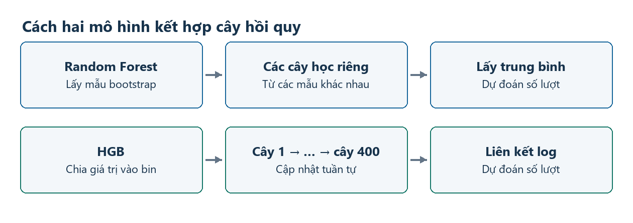
Hình 2.1 Cách Random Forest và HGB kết hợp các cây hồi quy
Random Forest lấy trung bình kết quả của các cây đã học trên các mẫu khác nhau. HGB tích lũy các cập nhật liên tiếp trong một mô hình cộng. Hai cách kết hợp khác nhau nên việc so sánh trên cùng các giờ test giúp kiểm tra chúng trong bài toán cụ thể.

2.5 Hàm mất mát Poisson
Số lượt thuê có giá trị không âm. Cấu hình HGB của dự án dùng loss Poisson với liên kết log. Mô hình cộng cây trên thang điểm F và đổi về lượt thuê bằng hàm mũ. Một biểu thức tương đương theo dự đoán μ, khi bỏ phần chỉ phụ thuộc vào y, là L(y, μ) = μ − y ln(μ). Tài liệu scikit-learn mô tả hiện thực dưới dạng nửa độ lệch Poisson [6].
μ(x) = exp(F(x))
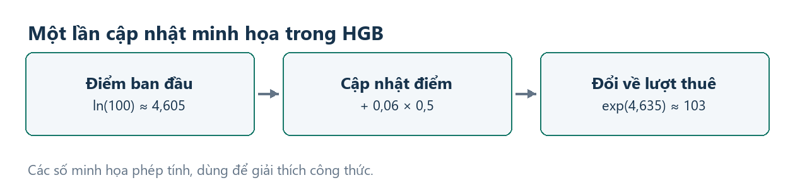
Hình 2.2 Ví dụ minh họa một vòng cập nhật trên thang log
Nếu điểm ban đầu tương ứng với 100 lượt và cây thêm 0,03 trên thang log, dự đoán mới xấp xỉ 103 lượt. Đây là ví dụ số học để đọc công thức. Các lá và điểm cập nhật thực tế do mô hình học từ dữ liệu.

2.6 Số vòng và điều chỉnh mức độ học
Số vòng, độ lớn của cập nhật, số lá tối đa và số mẫu tối thiểu tại lá cùng quyết định độ linh hoạt của mô hình. Tăng số vòng có thể cải thiện kết quả khi các cây đầu học chưa đủ. Khi validation không còn giảm, thêm vòng có thể chỉ làm tăng chi phí huấn luyện hoặc tăng sai số trên giai đoạn kế tiếp.
Thí nghiệm giữ learning_rate = 0,06, max_leaf_nodes = 31, min_samples_leaf = 20, l2_regularization = 5 và random_state = 42. Dừng sớm được tắt để mỗi cấu hình thực hiện đúng số vòng. Chương 5 đánh giá ảnh hưởng của riêng max_iter trong các điều kiện này.
Tham số | Giá trị | Vai trò
loss | Poisson | Hàm mất mát cho nhãn đếm không âm
learning_rate | 0,06 | Hệ số nhân mức cập nhật mỗi vòng
max_leaf_nodes | 31 | Giới hạn số lá mỗi cây
min_samples_leaf | 20 | Số mẫu tối thiểu tại lá
l2_regularization | 5 | Điều chỉnh giá trị lá
max_bins | 255 | Giới hạn bin cho giá trị không thiếu
early_stopping | False | Chạy đủ số vòng đã đặt
random_state | 42 | Giữ seed cố định cho phép tái lập
Bảng 2.1 Thiết lập HGB được giữ cố định khi thử số vòng

2.7 Chỉ số hồi quy và giờ cao điểm
Sai số tuyệt đối trung bình MAE đo số lượt lệch trung bình trong mỗi giờ. RMSE lấy căn của trung bình sai số bình phương, nên phản ứng mạnh với các giờ sai lớn. R² so sánh tổng bình phương sai số với dự đoán hằng bằng trung bình nhãn trên tập đánh giá. R² bằng 0,9121 là giá trị hệ số xác định, cần diễn giải theo định nghĩa này [7].
MAE = Σ |yᵢ − ŷᵢ| / n
RMSE = √(Σ (yᵢ − ŷᵢ)² / n)
R² = 1 − Σ (yᵢ − ŷᵢ)² / Σ (yᵢ − ȳ)²
Để chấm giờ cao điểm, mỗi ngày đủ 24 bản ghi có một tập ba giờ thực tế cao nhất và một tập ba giờ dự đoán cao nhất. Giao của hai tập cho biết số giờ trùng. Khi số lượt bằng nhau, ưu tiên giờ sớm hơn. Điểm này được đọc cùng MAE vì một mô hình có thể dự đoán mức tổng khá gần mà vẫn xếp sai thứ tự giờ.
Chỉ số | Đơn vị | Diễn giải
MAE | Lượt/giờ | Mức lệch tuyệt đối trung bình trên các giờ
RMSE | Lượt/giờ | Sai số có trọng số lớn hơn với các lệch lớn
R² | Hệ số | Mức cải thiện tổng bình phương lỗi so với trung bình nhãn test
Top ba | Ngày hoặc giờ | Mức giao nhau giữa ba giờ dự đoán và ba giờ thực tế
Bảng 2.2 Chỉ số đánh giá và cách đọc trong đề tài

2.8 Từ số lượt ghi nhận đến giá trị kỳ vọng
Mỗi giờ có một số đếm thực tế y. Một giờ giống nhau về thời tiết và lịch vẫn có thể cho số đếm khác nếu hệ thống thay đổi hoặc có sự kiện chưa được ghi trong bảng. Vì vậy, đầu ra hồi quy được hiểu là mức thuê ước tính dưới bộ điều kiện x. Giá trị thực của lượt thuê là số nguyên, còn ước lượng có thể nằm giữa hai số nguyên. Bản web làm tròn ở bước trình bày; sai số trong thí nghiệm được tính từ giá trị gốc.
Hàm mất mát quyết định mô hình ưu tiên sai khác theo cách nào. Với một hằng số và sai số bình phương, nghiệm là trung bình. Với sai số tuyệt đối, một nghiệm là trung vị. Hàm Poisson của HGB dùng liên kết log và đặt mục tiêu ước lượng mức đếm dương; công thức ở mục 2.10 cho thấy vì sao nghiệm hằng của lần khởi tạo cũng là trung bình trên train.

Ví dụ số đếm lệch về phía cao
Năm giờ minh họa có lượt 0, 1, 2, 3 và 14. Trung bình là 4, trong khi trung vị là 2. Dự đoán hằng bằng 2 có MAE 3,2 và bằng 4 có MAE 4,0. Ngược lại, sai số bình phương trung bình là 30,0 nếu chọn 2 và 26,0 nếu chọn 4. Dữ liệu thực có phân bố theo giờ và loại ngày, nên một hằng chung chỉ dùng để giải thích vai trò của mục tiêu học.
Hàm mất mát | Mốc hằng trong ví dụ | Vai trò
Sai số tuyệt đối | Trung vị 2 | Tập trung vào độ lệch tuyệt đối
Sai số bình phương | Trung bình 4 | Lệch lớn có đóng góp mạnh hơn
Poisson với liên kết log | exp(F₀) = 4 | Mức thuê dương từ điểm log
Bảng 2.3 Ba mục tiêu học và cách diễn giải dự đoán
Trong đề tài, Poisson là hàm mất mát khi huấn luyện, còn MAE là tiêu chí chọn cấu hình trên validation. Hai quyết định có thể cùng tồn tại vì một quyết định điều khiển cách cập nhật cây, còn quyết định kia phản ánh mức sai lệch theo đơn vị lượt/giờ mà nhóm muốn so sánh.

2.9 Tạo bin trước khi tìm ngưỡng
Khi có nhiều giá trị số, cây có thể xét rất nhiều ngưỡng khác nhau. HGB gom các giá trị của từng đặc trưng vào các khoảng rời rạc gọi là bin. Mỗi quan sát được thay bằng chỉ số khoảng ở bước tính histogram. Với một nút của cây, thuật toán cộng số mẫu, gradient và Hessian theo từng bin. Việc thử ngưỡng giữa hai bin được thực hiện bằng tổng tích lũy từ trái sang phải [6], [9].

Hình 2.3 Cách cộng dồn histogram khi thử một ngưỡng chia
Trong hình minh họa, thử ngưỡng sau bin 2 nghĩa là lấy tổng của bin 1 và bin 2 cho nhánh trái, rồi lấy tổng toàn nút trừ nhánh trái để được nhánh phải. Mỗi bin giữ thông tin cần để đánh giá cập nhật. Hai giá trị cùng bin có thể được cây xử lý như nhau ở đặc trưng đang xét, nhưng vẫn tách được theo đặc trưng khác.

Số bin trong pipeline đã lưu
Tham số max_bins đặt giới hạn 255 bin cho giá trị không thiếu; các cột ít giá trị phân biệt dùng ít bin hơn. Cột giờ có 24 mã 0–23, trong khi bốn cột thời tiết có thể có nhiều giá trị hơn. Mục 3.12 trình bày số bin đọc từ đúng gói HGB 400 vòng của dự án. Bộ chia bin được học cùng mô hình từ train và được dùng lại để biến đổi đầu vào khi dự đoán.
Một giới hạn của cách làm là các giá trị nằm sát nhau có thể mất sự phân biệt tại đặc trưng đó sau khi đưa vào cùng bin. Số bin thực tế vì vậy cần được đọc cùng miền giá trị và cách mã hóa đầu vào, thay vì xem 255 như số khoảng của mọi cột.

2.10 Điểm ban đầu và liên kết log
Gọi F là điểm thô của mô hình. Với liên kết log, mức thuê dự đoán là μ = exp(F). Khi bỏ phần chỉ phụ thuộc vào nhãn, hàm mất mát Poisson tại một mẫu viết được dưới dạng exp(F) − yF. Đây là cách biểu diễn tương đương để giải thích việc lấy đạo hàm theo F [6], [10].
ℓ(y, F) = exp(F) − yF + c(y)
Nếu tất cả mẫu cùng nhận một điểm F₀ và các hàng có trọng số như nhau, đạo hàm của tổng mất mát là n exp(F₀) − Σ yᵢ. Đặt đạo hàm bằng 0 cho exp(F₀) bằng trung bình của y trên tập huấn luyện. Cách này yêu cầu trung bình dương, điều được thỏa mãn bởi dữ liệu lượt thuê của dự án.
F₀ = ln((Σ yᵢ) / n)

Đối chiếu với mô hình đang chạy
Đọc điểm khởi tạo từ estimator đã lưu cho F₀ xấp xỉ 5,2001, tương ứng 181,285 lượt sau phép mũ. Đây là mốc vòng 0 của lần fit trên 14.771 giờ. Trước khi cộng cây nào, mọi đầu vào đều có cùng mốc này. Sau các vòng boosting, mẫu 08 giờ ngày 13/09/2012 và mẫu 03 giờ cùng ngày đi qua các lá khác nhau nên có thể nhận mức thuê rất khác.
Mức ban đầu | Cập nhật điểm F | Ước lượng sau cập nhật
100 lượt | +0,06 | 106,18 lượt
500 lượt | +0,06 | 530,92 lượt
100 lượt | −0,06 | 94,18 lượt
Bảng 2.4 Quan hệ giữa điểm thô và thay đổi lượt ước tính
Tăng F thêm 0,06 nhân giá trị μ với exp(0,06), xấp xỉ 1,062. Phần tăng tương đối như nhau ở hai mức thuê, nhưng số lượt tăng tuyệt đối khác nhau. Vì thế, trọng số học 0,06 nhân với giá trị lá trên thang F chứ không phải thêm trực tiếp 0,06 lượt thuê.

2.11 Gradient và Hessian của Poisson
Tại vòng m, mỗi mẫu có điểm F hiện tại và mức thuê μ. Gradient là đạo hàm bậc một của mất mát theo F, còn Hessian là đạo hàm bậc hai. Thay μ = exp(F) vào biểu thức mất mát cho kết quả g = μ − y và h = μ. Hàm mũ cho h dương khi F hữu hạn [9], [10].
gᵢ = exp(Fᵢ) − yᵢ = μᵢ − yᵢ
hᵢ = exp(Fᵢ) = μᵢ
Nếu quan sát có 100 lượt nhưng mô hình mới ước tính 70, g bằng −30. Tăng F theo hướng ngược gradient sẽ tăng μ, làm dự đoán tiến gần nhãn ở bước cập nhật nhỏ. Với trường hợp y = 30 và μ = 70, g bằng 40, nên hướng cập nhật là giảm F. Mỗi vòng tính lại g và h sau khi thay đổi dự đoán.
Nhãn y | Dự đoán μ | Gradient g | Hướng cập nhật F
100 | 70 | −30 | Tăng
30 | 70 | +40 | Giảm
70 | 70 | 0 | Không có hướng sửa từ mẫu này
Bảng 2.5 Dấu của gradient trong ba tình huống minh họa

Vì sao cần xét Hessian
Hai giờ có cùng mức lệch 30 lượt có thể ở hai mức thuê khác nhau. Khi đang ở μ = 40, h bằng 40; khi ở μ = 400, h bằng 400. Cùng thay đổi F một lượng nhỏ sẽ tạo thay đổi tương đối tương tự nhưng chênh lệch tuyệt đối khác nhau. Hessian giúp xấp xỉ mức biến đổi của mất mát quanh điểm hiện tại. Trong cây HGB, g và h được cộng theo bin và theo lá để xét một cập nhật chung cho các hàng có điều kiện gần nhau.
Biểu thức g có dạng chênh lệch dự đoán trừ nhãn trong trường hợp Poisson này. Cây thực tế còn dùng Hessian và điều chuẩn, nên quy trình đầy đủ hơn việc lấy trung bình các sai số rồi cộng thẳng vào số lượt.

2.12 Tính giá trị cập nhật tại một lá
Xét một lá có các mẫu thuộc cùng nhánh. Gọi G là tổng gradient và H là tổng Hessian. Với cập nhật w trên thang F, xấp xỉ bậc hai của tổng mất mát cộng điều chuẩn L2 có phần phụ thuộc vào w là Gw + (H + λ)w²/2. Lấy đạo hàm theo w và đặt bằng 0 cho công thức dưới đây [9], [11].
w* = −G / (H + λ)
Giả sử bốn quan sát có nhãn 20, 40, 70 và 100 lượt. Mức dự đoán hiện tại đều là 50. Nếu một phép chia đưa hai mẫu đầu sang trái, tổng G bên trái bằng 40 và H bằng 100. Hai mẫu phải cho G bằng −70 và H bằng 100. Với λ = 5, giá trị lá lần lượt xấp xỉ −0,381 và 0,667.
Nhánh | G | H | w* với λ = 5 | Lượt mới
Trái | 40 | 100 | −0,381 | 48,87
Phải | −70 | 100 | +0,667 | 52,04
Bảng 2.6 Cập nhật Newton minh họa với hai lá

Từ giá trị lá đến dự đoán mới
Áp dụng η = 0,06, cập nhật phía trái là −0,0229 trên thang F, còn cập nhật phía phải là 0,0400. Mức thuê mới lần lượt xấp xỉ 48,87 và 52,04. Cập nhật nhỏ để các cây sau tiếp tục điều chỉnh. Bốn quan sát ở đây chỉ minh họa phép tính; quy tắc min_samples_leaf = 20 của dự án được áp dụng trên số mẫu thật.
Nếu giữ nguyên G và H nhưng tăng λ, độ lớn của cập nhật giảm. Điều này đáng chú ý khi lá có tổng H nhỏ. Trong dự án, λ được cố định khi thử số vòng, nên khác biệt giữa 100 và 600 vòng phản ánh số lần cập nhật trong cùng cấu hình.

2.13 Độ lợi khi tách một nút
HGB so sánh chất lượng cập nhật nếu giữ một lá cha với chất lượng khi tách sang trái và phải. Trong ví dụ không có ràng buộc đơn điệu, độ lợi bậc hai có thể viết bằng tổng điểm của hai nhánh con trừ điểm của lá cha. Hệ số 1/2 xuất hiện từ công thức Taylor và không ảnh hưởng đến thứ tự khi xếp các ngưỡng [11].
Gain = ½ [Gᴸ²/(Hᴸ+λ) + Gᴿ²/(Hᴿ+λ) − Gᴾ²/(Hᴾ+λ)]
Dùng các tổng ở Bảng 2.6, điểm của nhánh trái là 40²/105 ≈ 15,24, điểm nhánh phải là 70²/105 ≈ 46,67 và điểm lá cha là 30²/205 ≈ 4,39. Độ lợi minh họa là khoảng 28,76. Một ngưỡng khác sẽ gom các mẫu theo cách khác, tạo các tổng G và H khác rồi được chấm cùng quy tắc.

Hình 2.4 Trình tự chọn ngưỡng từ histogram tại một nút
Điểm lợi cao giúp sắp thứ tự các phép chia hợp lệ. Thuật toán còn kiểm tra số mẫu tối thiểu mỗi lá, các ngưỡng có thể xét và giới hạn số lá. Nếu một nhánh tạo quá ít mẫu thì phép chia bị loại dù có vẻ giảm mất mát. Đây là lý do cần đọc max_leaf_nodes và min_samples_leaf cùng với kết quả của hàm mất mát.
Với dữ liệu thuê xe, một điều kiện chia theo giờ có thể tạo hai nhóm có lỗi hiện tại khác dấu. Tuy nhiên, thứ tự chia phụ thuộc các gradient ở vòng cụ thể, không thể suy ra chỉ từ việc giờ nào có trung bình lượt thuê cao.

2.14 Ghép các cập nhật thành dự đoán cuối
Mỗi cây nhận cùng bộ đặc trưng và chọn một lá cho từng hàng. Từ F₀, mô hình cộng các giá trị lá đã nhân hệ số học theo thứ tự các cây. Sau cây cuối, phép mũ đưa điểm thô về đơn vị lượt thuê. Với một đầu ra hồi quy, gói dùng trong web có 400 cây, tương ứng 400 vòng đã thực hiện.
F₄₀₀(x) = F₀ + 0,06 × [h₁(x) + … + h₄₀₀(x)]
Giả sử ba giá trị lá chưa nhân hệ số học lần lượt là 0,5, −0,2 và 0,3. Tổng cập nhật là 0,06 × 0,6 = 0,036. Nếu mốc ban đầu là 100 lượt, sau ba cây ước lượng là 100 × exp(0,036), xấp xỉ 103,67. Ví dụ cho thấy một cây có thể tăng dự đoán, còn cây kế tiếp có thể điều chỉnh giảm.
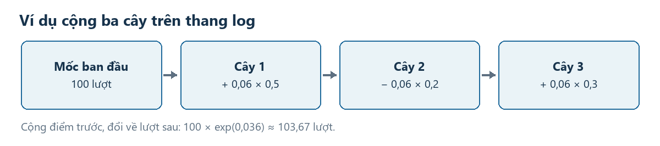
Hình 2.5 Ví dụ cộng tuần tự ba cây trên thang điểm thô

Theo dõi tiến trình trên mô hình đã lưu
scikit-learn cung cấp staged_predict để đọc dự đoán sau mỗi số cây tích lũy [6]. Phép đo ở mục 4.7 gọi phương thức này cho một hàng từ kịch bản demo. Nó giúp theo dõi một đầu vào cụ thể qua các vòng của cùng gói. Các điểm validation ở Chương 5 đến từ những lần fit riêng theo từng đợt và có vai trò khác.
Một mẫu tăng dự đoán qua nhiều vòng không đảm bảo MAE của cả tập sẽ giảm. MAE đo sai số trên nhiều giờ, bao gồm giờ cao điểm và thấp điểm, và phụ thuộc vào nhãn thực của từng giờ.

2.15 Vai trò của các siêu tham số chính
Mỗi tham số tác động lên một phần của mô hình. max_iter giới hạn số lần thêm cây, learning_rate điều khiển độ lớn từng lần cập nhật, còn max_leaf_nodes và min_samples_leaf giới hạn cách một cây phân nhóm các hàng. l2_regularization làm giảm độ lớn của cập nhật lá khi các thống kê hiện tại chưa đủ mạnh. max_bins điều khiển mức phân giải của dữ liệu số trước bước xét ngưỡng [6].
Tham số | Thiết lập của dự án | Vai trò chính
max_iter | 100, 200, 300, 400, 600 | Số lần thêm cây được thử
learning_rate | 0,06 | Độ lớn của mỗi lần cập nhật
max_leaf_nodes | 31 | Giới hạn lá của một cây
min_samples_leaf | 20 | Số mẫu tối thiểu ở lá
l2_regularization | 5 | Thu nhỏ cập nhật của lá
max_bins | 255 | Giới hạn bin cho giá trị không thiếu
early_stopping | False | Đánh giá đủ số vòng đã đặt
Bảng 2.7 Vai trò và phạm vi khảo sát của từng tham số

Vì sao cố định các tham số khác
Nếu đồng thời thay max_iter và learning_rate, chênh lệch MAE có thể do số lần cập nhật, độ lớn mỗi cập nhật hoặc tương tác giữa hai yếu tố. Thử nghiệm này sao chép pipeline gốc, giữ cấu hình và chỉ đặt model__max_iter theo năm mốc. Việc lặp lại cùng ba đợt validation làm phép so sánh rõ hơn.
400 vòng có ý nghĩa trong cấu hình Poisson và η = 0,06 của dự án. Nếu chọn hệ số học khác hoặc thay số lá, mốc phù hợp có thể đổi. Báo cáo kết luận theo lưới đã khảo sát, và giữ các số vòng ngoài lưới như một hướng thử nghiệm trong tương lai.
Dừng sớm của estimator được đặt False. Nhóm dùng một quy tắc lựa chọn bên ngoài với các đoạn validation theo thời gian, nên mỗi cấu hình chạy đúng số vòng đã khai báo rồi mới được chấm. Cách này cũng tránh trộn hai giao thức lựa chọn trong cùng kết quả.

2.16 So sánh HGB và Random Forest trong dự án
Random Forest của bản RF85 huấn luyện 100 cây trên các mẫu bootstrap lấy từ cùng tập train, rồi lấy trung bình. HGB dựng cây theo thứ tự, sử dụng gradient và Hessian của dự đoán hiện tại để tính cập nhật. 100 cây RF và 400 vòng HGB là hai mô tả cấu hình khác nhau. So sánh chất lượng cần dùng cùng nhãn, timestamp và tiêu chí đánh giá.
Thành phần | RF85 | HGB400
Cách học | Các cây trên mẫu bootstrap | Cây thêm tuần tự theo gradient
Cấu hình cây | 100 cây, bootstrap bật | 400 vòng, tối đa 31 lá mỗi cây
Biểu diễn mã | One-hot ở nhóm phân loại | Giữ mã số để chia ngưỡng
Kết hợp | Trung bình dự đoán các cây | Cộng điểm, sau đó dùng exp
Mục tiêu của lần fit | Sai số bình phương ở cây | Poisson với liên kết log
Bảng 2.8 So sánh các thành phần của RF85 và HGB400

Vai trò của biểu diễn đầu vào
RF85 dùng pipeline điền thiếu và one-hot cho nhóm mã phân loại. HGB giữ 12 cột sau bước điền thiếu, rồi xét các mã theo ngưỡng vì categorical_features = None. Cả hai dự đoán cùng nhãn cnt, nhưng các phép biểu diễn khác nhau. Kết quả test vì vậy phản ánh hai pipeline hoàn chỉnh trong dự án.
Bản RF có tổng lượt ngày trước còn thay đổi tập đặc trưng. So sánh HGB với bản đó trả lời câu hỏi cấu hình nào cho sai số nhỏ hơn trên các giờ đã lưu. Nếu muốn tách riêng tác động của loại thuật toán, cần thiết kế thêm thí nghiệm giữ cố định cách biểu diễn và tập đặc trưng.
Random Forest vẫn có ích trong báo cáo vì làm mốc để kiểm tra giá trị của việc chuyển mô hình. Các bản RF70, RF85 và RF85 có lượt ngày trước cho thấy cả lượng dữ liệu train lẫn lựa chọn đặc trưng đều có thể làm thay đổi kết quả.

2.17 Đọc validation và giới hạn của việc tăng số vòng
Các vòng đầu thường sửa được những sai khác lớn của điểm khởi tạo. Khi thêm cây, mô hình linh hoạt hơn. Tập validation đến sau theo thời gian giúp kiểm tra liệu sự linh hoạt đó còn có ích với những giờ chưa tham gia fit. Nếu sai số validation giảm chậm hoặc tăng, lợi ích của thêm vòng cần được đánh giá cùng chi phí chạy và tính ổn định giữa các giai đoạn [8], [9].

Phân biệt ba đường theo dõi
Đường mất mát trên train mô tả mức độ mô hình khớp các hàng đã học. Đường dự đoán tích lũy của một hàng mô tả mức thuê của riêng kịch bản đó qua từng cây. Bảng validation ở Chương 5 chứa sai số trên ba tập khác nhau của năm cấu hình. Ba kết quả phục vụ ba câu hỏi khác nhau.
Phép đo | Đơn vị theo dõi | Câu hỏi
Mất mát train | Các hàng đã học | Mô hình khớp train đến đâu?
Dự đoán tích lũy | Một hàng ở một số vòng | Dự đoán của giờ đó thay đổi thế nào?
MAE validation | Các hàng đến sau từng đợt | Cấu hình nào sai ít hơn trên đoạn kế tiếp?
Bảng 2.9 Ba loại phép đo và câu hỏi mà chúng trả lời
Chia thời gian quan trọng vì ngày trước và ngày sau có thể có nhịp thuê khác. Mỗi đợt học từ một đoạn quá khứ dài hơn rồi chấm ở đoạn kế tiếp. Do các cửa sổ train chồng lên nhau, ba số MAE theo đợt nên được đọc như mô tả ba giai đoạn, không coi là ba phép lặp độc lập để khẳng định một chênh lệch nhỏ có ý nghĩa thống kê.
Trong các mốc đã thử, MAE gộp giảm mạnh nhất khi tăng từ 100 lên 200 vòng. Mốc 400 có MAE gộp nhỏ nhất, thấp hơn mốc 600 khoảng 0,029 lượt/giờ. Nhóm chọn 400 theo quy tắc của thí nghiệm. Chương 5 trình bày kết quả theo từng đợt.

CHƯƠNG 3. PHÂN TÍCH VÀ XỬ LÝ DỮ LIỆU

3.1 Nguồn dữ liệu và đơn vị quan sát
UCI công bố bộ Bike Sharing do Hadi Fanaee-T đóng góp, gồm lượt thuê theo giờ và theo ngày của Capital Bikeshare trong hai năm 2011–2012 [3]. Bản cục bộ có 17.379 hàng trong hour.csv và 731 hàng trong day.csv. Tổng nhãn theo giờ là 3.292.679 lượt. Trung bình mỗi giờ quan sát là 189,46 lượt, giá trị lớn nhất là 977 lượt.
Đối chiếu khung thời gian 731 ngày × 24 giờ với hour.csv cho thấy thiếu 165 mốc giờ. Một mốc không có bản ghi mang ý nghĩa thiếu quan sát. Vì vậy, đường biểu đồ đối chiếu có thể ngắt quãng, và phép đo top ba trên ngày chỉ dùng ngày đủ 24 giờ. HGB học từ các hàng giờ có nhãn trong hour.csv.
Tệp | Số hàng | Vai trò
hour.csv | 17.379 | Dữ liệu huấn luyện HGB, lịch sử và đối chiếu theo giờ
day.csv | 731 | Dữ liệu tổng hợp ngày, dùng để tạo đặc trưng cho RF lượt ngày trước
Readme.txt | – | Mô tả cột, quy ước và nguồn dữ liệu
Bảng 3.1 Dữ liệu và vai trò trong dự án

3.2 Đặc trưng đầu vào và nguy cơ rò rỉ
Nhóm dùng các đặc trưng thời tiết, lịch và giờ. Ngày gốc được ghép với hr để sắp thứ tự theo thời gian. instant là mã bản ghi. Hai cột casual và registered có ý nghĩa phân tích lịch sử, nhưng tổng của chúng bằng cnt. Nếu đưa hai cột này vào mô hình, đầu vào sẽ chứa thông tin trực tiếp về nhãn đang cần dự đoán.
Nhóm | Các cột | Vai trò và xử lý
Thời tiết | temp, atemp, hum, windspeed | Điền thiếu bằng trung vị của train
Mã lịch, giờ và thời tiết | yr, holiday, workingday, season, mnth, weekday, weathersit, hr | Điền bằng giá trị thường gặp; giữ mã để chia theo ngưỡng
Nhãn | cnt | Tổng lượt thuê quan sát trong giờ
Phân tích và sắp xếp | instant, dteday, casual, registered | Mã, thời gian hoặc phân rã nhãn dùng ngoài đầu vào HGB
Bảng 3.2 Các nhóm cột dùng khi huấn luyện HGB
HGB nhận bốn cột thời tiết đã chuẩn hóa trong dữ liệu nguồn và tám cột mã. Pipeline điền thiếu bằng trung vị cho số đo thời tiết và giá trị thường gặp cho mã. Cấu hình categorical_features = None khiến các mã được xét theo phép chia ngưỡng số. RF dùng one-hot cho nhóm phân loại của pipeline gốc, vì vậy phép so sánh bao gồm cả khác biệt tiền xử lý.

3.3 Mô tả nhịp thuê theo giờ
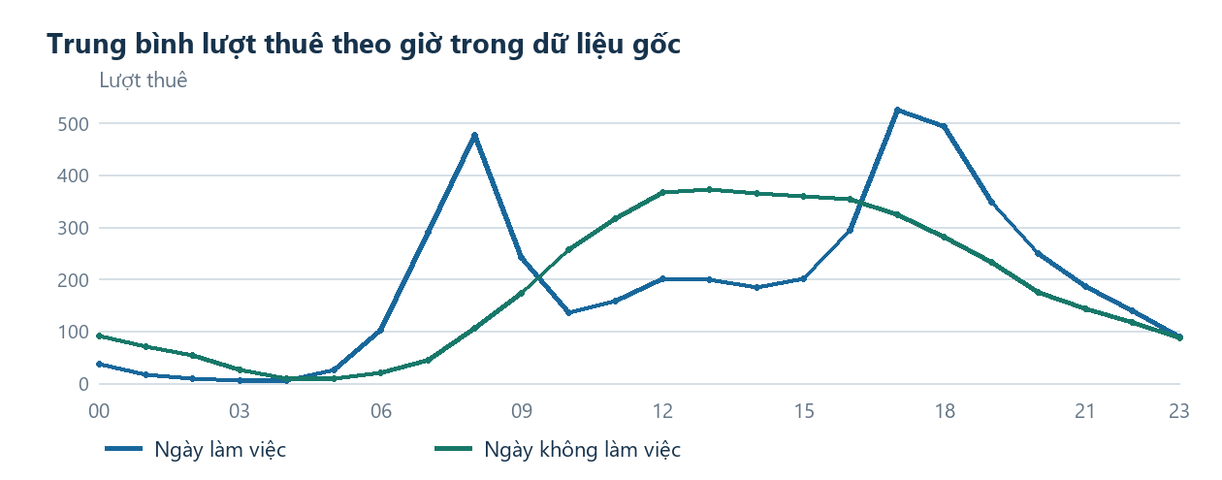
Hình 3.1 Lượt thuê trung bình theo giờ theo loại ngày từ hour.csv
Trong dữ liệu quan sát, ngày làm việc có ba giờ trung bình cao nhất là 17, 18 và 08 giờ. Ngày không làm việc có ba giờ cao nhất là 13, 12 và 14 giờ. Sự khác nhau này cho thấy lý do đưa workingday và hr vào cùng một mô hình. Kết quả mô tả từ dữ liệu gốc có chức năng giải thích bối cảnh; độ chính xác dự đoán được đo bằng các tập tách theo thời gian.

3.4 Chia tập và tiền xử lý theo thời gian
Đề tài sắp theo timestamp trước khi chia. Các đợt validation đều dùng phần quá khứ liền trước; mỗi đợt tăng cửa sổ huấn luyện. Quy tắc này phù hợp với nguyên tắc đánh giá theo thời gian trong tài liệu scikit-learn [8]. Mã của đề tài dùng các mốc hàng cố định đã lưu trong plan.json và giữ nguyên các mốc khi thử năm số vòng.
Ở mỗi đợt, clone tạo pipeline mới. Bộ điền thiếu và mô hình được fit trên cùng tập train của đợt đó. Đến validation hoặc test, pipeline chỉ biến đổi đặc trưng bằng trạng thái đã học rồi dự đoán. Điều này giúp phép đo phản ánh dữ liệu đến sau theo đúng thứ tự.
Lần đánh giá | Train | Validation hoặc test | Bắt đầu đoạn đánh giá
Đợt 1 | 8.689 | 1.738 | 2012-01-02 21:00
Đợt 2 | 10.427 | 1.738 | 2012-03-15 14:00
Đợt 3 | 12.165 | 2.606 | 2012-05-27 02:00
Bản cuối | 14.771 | 2.608 | 2012-09-12 16:00
Bảng 3.3 Mốc chia trong ba đợt validation và lần train cuối

3.5 Kiểm tra dữ liệu nguồn trước khi chia tập
Mỗi hàng của hour.csv được đọc thành một bản ghi giờ. Nhóm chuyển dteday thành kiểu ngày, đổi hr thành độ lệch giờ rồi ghép hai phần thành timestamp. Sau khi sắp xếp tăng dần theo timestamp, có thể kiểm tra thứ tự và tìm mốc trùng. Mã instant hữu ích để truy lại dòng gốc; timestamp xác định mốc dùng cho đánh giá và đối chiếu.
frame["timestamp"] = frame["dteday"] + pd.to_timedelta(frame["hr"], unit="h")
frame = frame.sort_values("timestamp").reset_index(drop=True)
Phép kiểm tra trên bản dữ liệu cục bộ còn xác nhận cnt nguyên và không âm, hr nằm trong miền 0–23, và nhãn giờ khớp tổng casual với registered. Nếu đưa một bản CSV đã chỉnh sửa vào, mã SHA-256 giúp nhận biết sự khác biệt trước khi đối chiếu lại thí nghiệm.
Kiểm tra | Kết quả trong tệp cục bộ | Ý nghĩa
Timestamp trùng | 0 | Mỗi mốc có một bản ghi
Giờ ngoài miền 0–23 | 0 | Giữ đúng đơn vị theo giờ
Nhãn âm hoặc không nguyên | 0 | cnt là số lượt thuê đã ghi
Ô trống trong 12 đặc trưng | 0 | Pipeline vẫn hỗ trợ trống khi mô phỏng
Mốc giờ vắng bản ghi | 165 | Tách khỏi phép đếm ô trống
Đối chiếu tổng 731 ngày | Khớp từng ngày | Tổng hour.csv bằng cnt trong day.csv
Bảng 3.4 Kết quả kiểm tra dữ liệu nguồn cục bộ

Đối chiếu bằng hai tệp dữ liệu
Tổng các hàng có cùng dteday trong hour.csv khớp cnt của ngày tương ứng trong day.csv ở cả 731 ngày. Đây là phép đối chiếu tổng số lượt đã quan sát theo ngày. Mốc thiếu bản ghi giờ vẫn được thống kê riêng, vì tổng khớp không cung cấp thông tin về giá trị tại các giờ vắng.
Dữ liệu có 655 ngày đủ cả 24 bản ghi. Số ngày đủ giờ quan trọng cho phép đo xếp hạng cao điểm, vì thiếu một giờ có thể làm thay đổi ba vị trí lớn nhất.

3.6 Tạo biến lịch từ ngày người dùng nhập
Trên web, người dùng chọn ngày theo định dạng lịch và chọn giờ. Hàm make_input tính năm tương đối, tháng, thứ, mùa và trạng thái ngày làm việc. Tệp dữ liệu quy ước Chủ nhật là 0; Python trả thứ Hai là 0. Công thức (day.weekday() + 1) % 7 đưa mã thứ từ Python về quy ước của dữ liệu.
Đặc trưng | Giá trị | Cách có được
yr | 1 | 2012 trừ 2011
mnth | 9 | Tháng của ngày chọn
weekday | 4 | Thứ Năm theo quy ước Chủ nhật bằng 0
holiday | 0 | Ngày lễ được bỏ chọn
workingday | 1 | Ngày trong tuần và không đánh dấu ngày lễ
season | 3 | Ngày nằm trong khoảng mùa hè của dữ liệu
hr | 8 | Giờ được chọn
Bảng 3.5 Đặc trưng lịch của kịch bản ngày 13 tháng 9 năm 2012
Giá trị yr bằng 1 vì ngày thuộc năm 2012. Ngày 13/09/2012 là thứ Năm, nên mã weekday bằng 4. Với ngày lễ được bỏ chọn, workingday bằng 1. Mốc đổi mùa dùng trong app là 21/03, 21/06, 23/09 và 21/12 theo quy ước đã đối chiếu với dữ liệu giờ. Ngày 13/09 thuộc mùa hè, tương ứng season bằng 3.

Ngày lễ và ngày làm việc là hai biến có liên hệ
workingday nhận 1 cho ngày từ thứ Hai đến thứ Sáu nếu holiday là False. Trình mô phỏng cho phép người dùng bật ngày lễ để thử tác động lên kịch bản. Điều này thay cả mã holiday lẫn workingday. Khi đối chiếu dữ liệu thật, chương trình dùng cột lịch có sẵn trong bản ghi lịch sử.
Tháng và giờ được đưa vào HGB dưới dạng mã số. Giá trị 23 và 0 đứng gần nhau trong chu kỳ ngày, nhưng phép chia ngưỡng nhìn chúng ở hai đầu miền. Các biến sin/cos cho giờ hoặc quy ước ngày lễ địa phương là những hướng có thể thử trong nghiên cứu tiếp theo. Bản hiện tại giữ các biến đã dùng trong thí nghiệm 400 vòng.

3.7 Quy đổi các biến thời tiết
Người dùng nhập nhiệt độ bằng °C, độ ẩm bằng phần trăm và tốc độ gió bằng km/h theo quy ước giao diện. Dữ liệu hour.csv đã có dạng số chuẩn hóa. Nếu đưa giá trị 22 trực tiếp vào cột temp, cây sẽ nhận đầu vào khác thang so với train. App áp dụng đúng phép chuyển đổi trước khi gọi pipeline.
Trường web | Khoảng nhập | Biến mô hình | Với kịch bản mẫu
Nhiệt độ | −8 đến 39 °C | (T + 8) / 47 | 0,6383
Nhiệt độ cảm nhận | −16 đến 50 °C | (T + 16) / 66 | 0,5909
Độ ẩm | 0–100% | % / 100 | 0,6500
Gió | 0–67 km/h | v / 67 | 0,1493
Tình trạng thời tiết | Mã nguyên 1–4 | weathersit | 1
Bảng 3.6 Quy đổi thời tiết của kịch bản chạy trên website
Ví dụ, nhiệt độ 22 °C được chuyển thành 30/47, xấp xỉ 0,6383. Nhiệt độ cảm nhận 23 °C thành 39/66, xấp xỉ 0,5909. Độ ẩm 65% thành 0,65. Cùng với gió 10 km/h và mã thời tiết 1, các giá trị này tạo bốn cột số và một cột mã của hàng dự đoán. Bảng dùng chính kịch bản minh họa ở Chương 5.

Đầu vào hợp lệ và đầu vào trống
Mỗi trường số có khoảng giá trị để chương trình kiểm tra. Giá trị hữu hạn, đúng kiểu và trong khoảng được chuyển tiếp. Trường thời tiết số để trống được gán NaN để pipeline dùng trung vị đã học. Mã thời tiết, ngày và giờ có ý nghĩa cấu trúc nên app yêu cầu giá trị hợp lệ cho các trường này.
Việc đổi đơn vị theo công thức cố định khác với việc học một bộ chuẩn hóa từ dữ liệu. Công thức web giữ cùng thang cho train và dự đoán; còn trung vị để điền thiếu là tham số học và phải được tính từ tập train của mỗi đợt.

3.8 Phân biệt giờ vắng và giá trị thiếu
Tệp hour.csv có 0 ô thiếu trong 12 đặc trưng đã chọn. Tuy nhiên, khi tạo trục thời gian liên tục, có 165 mốc giờ không có hàng. Có 115 mốc vắng trong năm 2011 và 50 trong năm 2012. 110 mốc rơi vào các giờ 00–05. Những con số này mô tả độ phủ dữ liệu; nguyên nhân của các mốc vắng cần thêm thông tin vận hành để xác định.
Một ô trống trong hàng đang dự đoán có thể được điền bằng một giá trị tham chiếu của train. Một giờ vắng cả hàng không có nhãn cnt để tính sai số. Nếu tự thay các giờ vắng bằng 0, nghiên cứu sẽ thêm quan sát nhân tạo và có thể thay đổi phân bố thuê vào ban đêm.

Trung vị thực tế của gói HGB
Cột | Trung vị học trên train | Đơn vị khôi phục theo web
temp | 0,52000 | 16,44 °C
atemp | 0,50000 | 17,00 °C
hum | 0,62000 | 62,00 %
windspeed | 0,19400 | 13,00 km/h
Bảng 3.7 Trung vị điền thiếu trong pipeline HGB đã lưu
Các số trong bảng được đọc từ SimpleImputer của gói HGB đã fit trên 14.771 giờ. Cột đơn vị khôi phục dùng công thức ngược theo quy ước của website. Khi người dùng bỏ trống riêng một trường thời tiết, các biến còn lại vẫn giữ theo biểu mẫu, chỉ giá trị trống được thay trong pipeline.
Mục đối chiếu trên web hiển thị ước lượng cùng quan sát theo giờ trong tập test. Nếu ngày có giờ vắng, phần đối chiếu thiếu nhãn thật cho giờ đó; chức năng xếp hạng đánh giá dùng riêng các ngày đầy đủ để có cùng 24 ứng viên.

3.9 Ranh giới thời gian và kiểm soát rò rỉ
Rò rỉ xảy ra khi thông tin chưa thể biết ở thời điểm dự đoán đi vào quá trình học hoặc chọn mô hình. Với bài toán này, casual và registered là hai thành phần cộng thành cnt. Cả hai có ích khi phân tích lịch sử. Khi dự đoán giờ chưa biết số lượt thuê, chúng chứa thông tin về đáp án nên được loại khỏi X.
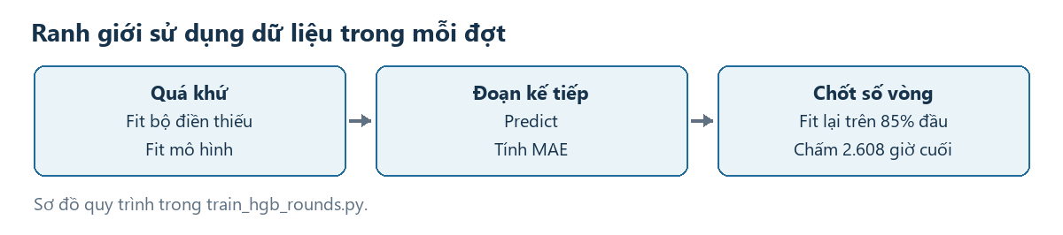
Hình 3.2 Ranh giới giữa dữ liệu học và dữ liệu chấm điểm
Ở mỗi đợt, nhóm sắp dữ liệu theo timestamp rồi lấy đoạn đầu để fit. Đoạn kế tiếp chỉ dùng predict và tính sai số. Pipeline gồm cả bước điền thiếu lẫn mô hình, nên clone và fit lại cho mỗi đợt giúp tránh dùng trung vị hoặc trạng thái cây học từ đoạn đến sau.
Thông tin | Quy tắc trong đề tài
casual và registered | Giữ cho lịch sử, loại khỏi X vì tổng bằng cnt.
Bộ điền thiếu | Fit riêng trong pipeline trên đoạn train của từng đợt.
Chọn số vòng | Chọn theo validation rồi mới tính test.
Thời tiết | Test dùng thời tiết quan sát; dự báo thực cần đầu vào đúng thời điểm.
Bảng 3.8 Các tình huống rò rỉ cần kiểm soát trong dự án
Tập test cuối dùng trong quy tắc so sánh sau khi đã chốt số vòng. Do tập này từng được xem ở các giai đoạn phát triển trước, báo cáo diễn giải nó như tập lịch sử dùng chung để đối chiếu. Đánh giá triển khai nên có đoạn mới, cùng dữ liệu thời tiết có thể biết ở thời điểm phát hành dự báo.

3.10 Sử dụng dữ liệu ngày trong phiên bản đối chiếu
Phiên bản RF85 có lượt ngày trước ghép cho mỗi giờ của ngày D tổng thuê đã ghi nhận của ngày lịch D−1. Ví dụ, các giờ của ngày 31/12 nhận tổng của ngày 30/12. Các giờ của cùng ngày chia sẻ giá trị này. Việc ghép theo khóa ngày tránh nhầm với việc lấy hàng đứng ngay trước trong bảng giờ, vì hàng đó có thể là giờ gần nhất của chính ngày D.

Hình 3.3 Ghép dữ liệu ngày hôm trước vào các hàng theo giờ
Trong daily_context.py, ngày được đưa về mốc đầu ngày rồi trừ một ngày lịch. Sau đó, tập khóa được tra trên bảng tổng thuê theo ngày. Nếu thiếu đúng ngày trước, kết quả tra là giá trị thiếu và pipeline RF dùng trung vị đã học từ train. Quy tắc này giữ đúng nghĩa ngày hôm trước kể cả khi khoảng dữ liệu bị gián đoạn.

Điều kiện để đặc trưng có thể dùng lúc dự báo
Tổng của D−1 phải được chốt trước lúc hệ thống cần dự đoán cho D. Nếu dự báo được phát hành khi ngày D−1 còn đang diễn ra, tổng cuối ngày đó chưa sẵn sàng. Một quy trình vận hành khi đó có thể dùng lịch sử đã chốt sớm hơn hoặc phải điều chỉnh thời điểm dự báo.
Bản HGB chính dùng 12 cột từ dữ liệu giờ, gồm lịch và thời tiết. Bản RF có lượt ngày trước được giữ làm đối chiếu để theo dõi ảnh hưởng của một đặc trưng khác và đánh giá liệu MAE theo giờ, tổng theo ngày và xếp hạng cao điểm có thay đổi cùng chiều hay không.

3.11 Phân bố lượt thuê và các giờ có nhu cầu cao
Trung bình của 17.379 giờ quan sát là 189,46 lượt, trong khi trung vị là 142,0 lượt. Sự khác nhau giữa hai mốc phù hợp với phân bố có nhiều giờ thuê thấp và một nhóm nhỏ giờ thuê rất cao. Cột cnt của bản cục bộ có giá trị thấp nhất 1 và cao nhất 977. Bảng phân vị giúp mô tả miền dữ liệu ở nhiều mức.
Mốc | cnt (lượt) | Cách đọc
Nhỏ nhất | 1 | Bản ghi có số lượt ít nhất
Trung vị | 142,0 | Mốc giữa của phân bố
Phân vị 90% | 451,2 | Khoảng 90% quan sát ở dưới hoặc bằng mốc
Phân vị 99% | 782,2 | Chỉ khoảng 1% quan sát cao hơn mốc
Lớn nhất | 977 | Giờ có lượt ghi nhận lớn nhất
Bảng 3.9 Phân vị lượt thuê từ dữ liệu giờ
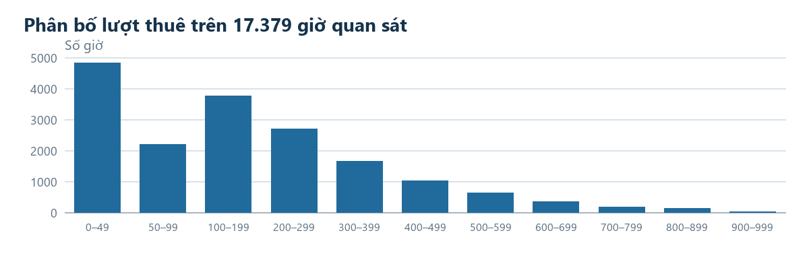
Hình 3.4 Phân bố số giờ theo khoảng lượt thuê từ hour.csv
Hình đếm số bản ghi trong từng khoảng, vì vậy cột cao nghĩa là nhiều giờ thuộc khoảng đó. Nhóm giờ nhu cầu cao có ít quan sát hơn. Khi chấm mô hình, một số lệch lớn trong nhóm này có thể làm RMSE tăng đáng kể, dù MAE vẫn được chia trên toàn bộ 2.608 giờ.
Trong phân tích test, báo cáo xem riêng các giờ có cnt từ 500 trở lên để tìm xem mô hình có xu hướng dự đoán thấp ở giờ đông hay không. Đây là phân nhóm sau khi biết kết quả; việc dự đoán trước vẫn dùng các biến đầu vào như lịch và thời tiết.

3.12 Thay đổi theo thời gian và các bin đã học
Mức sử dụng theo tháng thay đổi trong hai năm. Hình dưới tính trung bình cnt trên những giờ có bản ghi của từng tháng. Nó giữ riêng hai đường năm để dễ so sánh cùng tháng; đường tháng dựa trên dữ liệu quan sát, còn một dự báo cho năm khác cần có dữ liệu và điều kiện tương ứng.
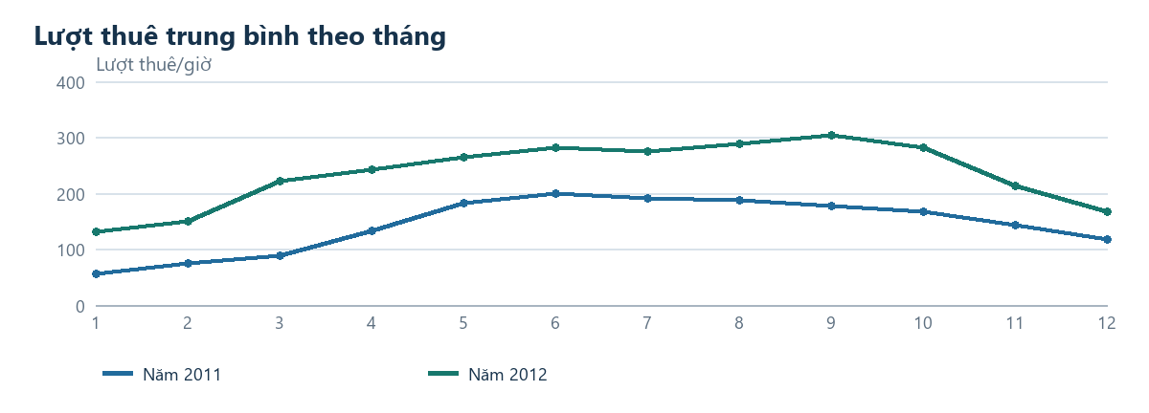
Hình 3.5 Lượt thuê trung bình theo tháng ở hai năm quan sát
Các mức sử dụng thay đổi theo mùa và năm là lý do để đánh giá theo thứ tự thời gian. Những mức trung bình tháng có thể chịu ảnh hưởng đồng thời của thời tiết, lịch và quy mô hệ thống. Từ đường biểu đồ có thể mô tả sự thay đổi; muốn giải thích nguyên nhân phải có thêm dữ liệu vận hành.

Kiểm tra độ phân giải của mô hình đã fit
Đặc trưng | Giá trị phân biệt trên train | Bin không thiếu đã học
temp | 50 | 50
atemp | 65 | 65
hum | 89 | 89
windspeed | 30 | 30
yr | 2 | 2
weathersit | 4 | 4
hr | 24 | 24
Bảng 3.10 Số bin thực tế của một số đặc trưng trong HGB
Các giá trị trong bảng đến từ trạng thái chia bin của gói HGB và tập 14.771 giờ đầu. Cột giờ có 24 bin. Trong bốn cột thời tiết, hum có nhiều nhất với 89 bin, vẫn dưới giới hạn 255. Điều này giải thích vì sao cấu hình đặt 255 nhưng các cột của dự án có số bin thực tế thấp hơn.

CHƯƠNG 4. XÂY DỰNG VÀ HUẤN LUYỆN HỆ THỐNG

4.1 Pipeline HGB đang dùng
Mô hình chính được xây dựng bằng HistGradientBoostingRegressor của scikit-learn 1.6.1. ColumnTransformer tạo đầu vào theo hai nhóm, sau đó pipeline chuyển kết quả vào bộ hồi quy. Gói triển khai gồm pipeline đã fit, tên 12 cột đầu vào, tên nhãn, phiên bản thư viện và báo cáo đánh giá.

Hình 4.1 Luồng xử lý thực tế của pipeline HGB 400 vòng
Với cách đóng gói này, Flask gọi pipeline.predict trên dữ liệu có đúng tên cột. Cùng một quy tắc xử lý đầu vào được áp dụng khi chấm tập test và khi mô phỏng trên web. Việc chuẩn hóa từ đơn vị người dùng nhập sang quy ước của bộ dữ liệu nằm ở bước tạo hàng đầu vào.

4.2 Giao thức chọn số vòng
Trước khi thử số vòng, lần sàng lọc ban đầu đã so sánh bốn pipeline. HGB Poisson đạt MAE validation gộp 50,26 lượt/giờ; Extra Trees đạt 67,08; Random Forest gốc đạt 79,49; Random Forest điều chỉnh đạt 88,16. Kết quả được lưu trong validation_summary.csv của lần chạy 20261025_024202. Sau đó, thí nghiệm mới tập trung vào số vòng của HGB để kiểm tra riêng mốc 400 đã sử dụng.
Thử nghiệm dùng cùng ba đoạn validation cho tất cả năm mốc, tạo 15 lượt fit để so sánh. Tập train đầu có 8.689 hàng, sau đó tăng lên 10.427 và 12.165 hàng. Mỗi mô hình được chấm trên đoạn kế tiếp dài 1.738, 1.738 và 2.606 giờ. Các hàng validation được gộp khi tính MAE, nên đoạn dài có trọng số tương ứng với số giờ.
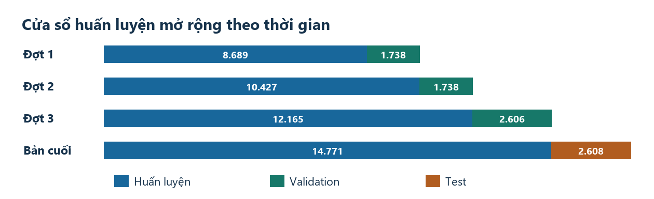
Hình 4.2 Ba cửa sổ validation và phần test sau mốc huấn luyện cuối
Nhóm chọn MAE gộp nhỏ nhất và ưu tiên số vòng thấp hơn nếu điểm bằng nhau. Sau khi chọn, nhóm fit lại pipeline trên 14.771 hàng đầu, khoảng 85% số hàng, rồi chấm trên 2.608 hàng cuối, khoảng 15%. Tập test bắt đầu lúc 16:00 ngày 12/09/2012 và kết thúc lúc 23:00 ngày 31/12/2012. Nhóm dùng kết quả HGB 400 vòng đã lưu trước đó để đối chiếu khả năng tái lập.

4.3 Huấn luyện cục bộ và lưu kết quả
Quá trình train dùng Python 3.12 từ môi trường website/.venv và đọc trực tiếp CSV trong data/raw. Script train_hgb_rounds.py tải cấu hình gốc để giữ nguyên các tham số ngoài max_iter, đồng thời đối chiếu mã SHA-256 của dữ liệu nguồn và mô hình tham chiếu. Mỗi lần chạy tạo một thư mục riêng chứa CSV validation, lựa chọn, điểm test, dự đoán từng giờ và tệp model.joblib.
Sau khi lưu, chương trình tải lại model.joblib và so sánh dự đoán với đầu ra trước khi lưu. SHA-256 giúp nhận diện đúng tệp được triển khai. Nguồn chứng cứ gồm các tệp kết quả ở thư mục runs, mã huấn luyện và mã cấu hình mà website đọc.
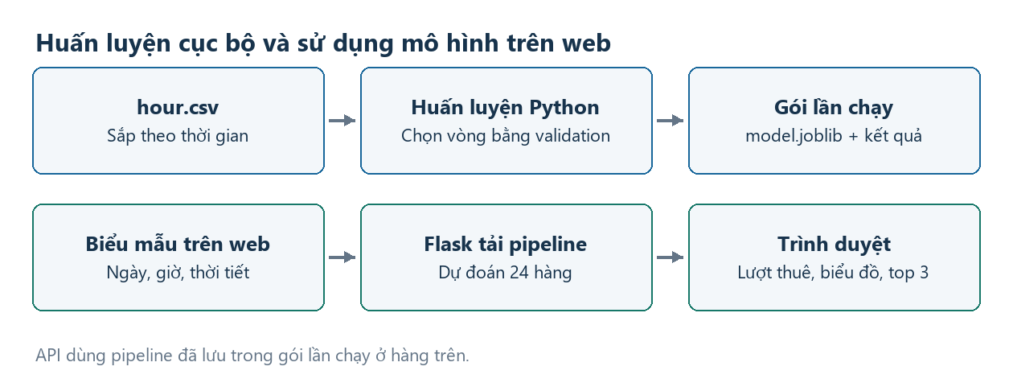
Hình 4.3 Luồng huấn luyện cục bộ và đưa mô hình đã lưu vào website

4.4 Tổ chức mã nguồn và vận hành
Tệp hoặc thư mục | Trách nhiệm
data/raw/ | CSV nguồn của bài toán và mô tả đi kèm
training/model_utils.py | Đặc trưng, tiền xử lý và chỉ số dùng chung
experiments/hourly_comparison/ | Train HGB, hồ sơ lần chạy và dự đoán test
website/model_config.py | Mô hình HGB mặc định và cổng của các chế độ
website/app.py | Kiểm tra đầu vào, nạp pipeline, dự đoán và API
website/static/ và templates/ | Giao diện và biểu đồ
website/tests/ | Kiểm thử API, lịch sử, đánh giá và trình duyệt
scripts/MO_WEBSITE.cmd | Mở ứng dụng HGB trên Windows
docs/reports/ | Báo cáo và tài liệu ôn tập
Bảng 4.1 Cấu trúc mã nguồn theo chức năng
Lệnh mở web Windows và lệnh PowerShell dùng cùng cấu hình HGB. Cổng mặc định là 8002. Trang đánh giá vẫn cho phép xem các dự đoán đã lưu của Random Forest trên cùng tập test. Bản RF85 có thể mở ở cổng 8001 khi cần chạy dự đoán đối chiếu trực tiếp.

4.5 Từ biểu mẫu đến biểu đồ
Người dùng chọn ngày trong 2011–2012, giờ, trạng thái ngày lễ, thời tiết, nhiệt độ, nhiệt độ cảm nhận, độ ẩm và gió. API kiểm tra kiểu và khoảng giá trị, tính đặc trưng lịch rồi chuyển số đo sang thang của hour.csv. Ví dụ, độ ẩm 65% thành 0,65. Ngày thứ Năm thông thường có workingday bằng 1; việc đặt trạng thái ngày lễ làm thay đổi đầu vào lịch.
API tạo 24 hàng với hr khác nhau và dự đoán theo lô. Trang dự đoán hiển thị giá trị ở giờ đã chọn cùng đường theo ngày. Phần giờ cao điểm sắp theo dự đoán gốc, còn mục khám phá lịch sử tổng hợp các bản ghi thật. Mục đối chiếu và đánh giá đọc dự đoán đã lưu theo timestamp để đặt số dự đoán cạnh nhãn thật cùng giờ.
Chức năng | Nguồn hoặc thao tác | Đầu ra
Dự đoán | POST /api/predict | Lượt tại giờ chọn và 24 dự đoán
Giờ cao điểm | Sắp xếp 24 giá trị dự đoán | Ba giờ theo lượt ước tính giảm dần
Khám phá lịch sử | GET /api/history | Thống kê, đường theo giờ và bản đồ nhiệt
Đối chiếu thực tế | GET /api/history/model-test | Dự đoán và thực tế cùng giờ của ngày test
Đánh giá mô hình | GET /api/evaluation | Chỉ số và ví dụ sai số
Bảng 4.2 Dữ liệu đi qua các chức năng trên website

4.6 Cấu trúc vòng lặp huấn luyện cục bộ
Script train_hgb_rounds.py tải pipeline HGB tham chiếu của lần sàng lọc. Tập đặc trưng, bộ tiền xử lý và các tham số của estimator được giữ lại. clone tạo một bản cấu hình mới chưa học để mỗi đợt và mỗi số vòng bắt đầu từ cùng cách thiết lập. Mã số vòng được đặt qua tham số của bước model.
pipeline = clone(template).set_params(model__max_iter=rounds)
pipeline.fit(train[features], train.cnt)
predicted = pipeline.predict(valid[features])
Các lệnh trên được thực hiện trong hai vòng lặp: ba đợt theo thời gian và năm giá trị số vòng. Kết quả từng lần fit lưu cùng số dòng train và validation. Nhóm đối chiếu riêng kết quả 400 vòng với các số đã lưu ở lần sàng lọc để kiểm tra mốc chia và quy trình mới.

Hình 4.4 Từ vòng lặp validation đến gói HGB dùng cho web

Lần huấn luyện để đưa lên ứng dụng
Sau khi chọn theo MAE gộp, script tạo một pipeline mới, fit trên toàn bộ 14.771 hàng trước mốc test và tính dự đoán cho 2.608 hàng sau mốc. Sau khi xuất model.joblib, script tải lại tệp và kiểm tra kết quả khớp dự đoán trong bộ nhớ. Phần test của các mốc khác không tham gia chọn số vòng.
Đường dẫn gói được triển khai nằm trong model_config.py. Mỗi lần chạy train tạo thư mục mới; việc khởi động web dùng gói đã chỉ định. Nhờ vậy, có thể thử cấu hình mới mà vẫn xác định chính xác gói nào đang phục vụ dự đoán.

4.7 Theo dõi một dự đoán qua các vòng HGB
Phép kiểm chứng dùng hàng 08:00 ngày 13/09/2012 từ kịch bản web. Người dùng nhập nhiệt độ 22 °C, nhiệt độ cảm nhận 23 °C, độ ẩm 65%, gió 10 km/h, trời quang và bỏ chọn ngày lễ. Bộ tiền xử lý đã lưu biến đổi hàng này. Phương thức staged_predict trả dự đoán tích lũy để trích các mốc vòng trên hình.
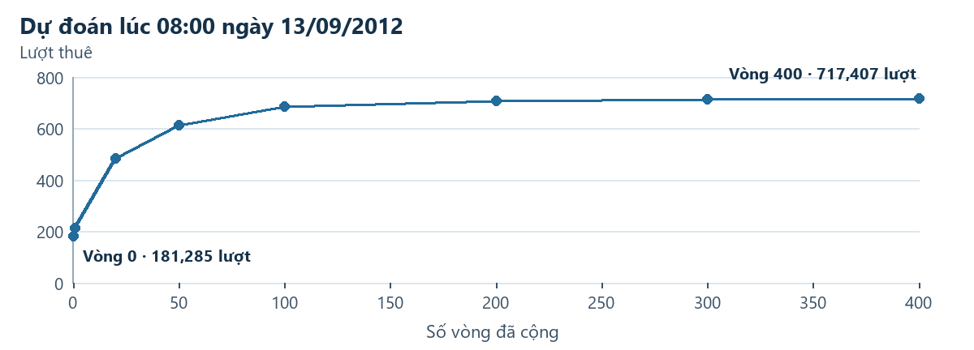
Hình 4.5 Dự đoán lúc 08:00 theo số vòng tích lũy của HGB
Vòng đã cộng | Dự đoán lúc 08 giờ | Diễn giải
0 | 181,285 | Hằng ban đầu của mô hình
1 | 211,350 | Tích lũy các cây đầu của cùng gói HGB
20 | 484,708 | Tích lũy các cây đầu của cùng gói HGB
50 | 613,586 | Tích lũy các cây đầu của cùng gói HGB
100 | 686,532 | Tích lũy các cây đầu của cùng gói HGB
200 | 708,502 | Tích lũy các cây đầu của cùng gói HGB
300 | 713,560 | Tích lũy các cây đầu của cùng gói HGB
400 | 717,407 | Tích lũy các cây đầu của cùng gói HGB
Bảng 4.3 Giá trị dự đoán theo số vòng tích lũy của một hàng
Vòng 0 là mốc chung tính từ nhãn train. Các vòng sau bổ sung thông tin từ các lá ứng với điều kiện của giờ 08. Dự đoán sau vòng 400 là 717,407 lượt và khớp API khi dùng cùng đầu vào. Web làm tròn thành 717 lượt để hiển thị. Dữ liệu minh họa đọc từ mô hình đã fit và không đổi tham số hay cập nhật cây.
Hình 4.5 cho biết dự đoán của một hàng thay đổi thế nào qua các vòng trong cùng một gói HGB đã fit. Để chọn số vòng, nhóm dựa vào MAE trên ba đợt validation của từng cấu hình ở Chương 5.

4.8 Kiểm chứng gói mô hình và tệp dự đoán
Một lần huấn luyện lưu cả mô hình, bảng lựa chọn và kết quả từng giờ. selection.json mô tả cấu hình và mốc chia; metrics.json ghi chỉ số; test_predictions.csv lưu timestamp, cnt và dự đoán của các bản. Mã SHA-256 trong provenance.json giúp xác định đúng tệp đã dùng khi lập bảng hoặc chụp demo.
Bước kiểm tra | Đối chiếu cụ thể
Dữ liệu nguồn | SHA-256 của hour.csv khớp hồ sơ của lần chạy.
Ranh giới test | Timestamp và cnt khớp 2.608 hàng cuối sau khi sắp xếp.
Gói mô hình | SHA-256 khớp provenance.json; estimator có 400 vòng.
Dự đoán tái lập | Pipeline dự đoán từ 12 cột và khớp tệp CSV theo từng giờ.
Dự đoán web | API của kịch bản mẫu trả đúng cả 24 giá trị từ pipeline.
Bảng 4.4 Các phép đối chiếu từ tệp nguồn đến website

Vì sao cần kiểm tra từng hàng
Hai bảng cùng có 2.608 dòng vẫn có thể lệch một giờ nếu cách sắp xếp khác nhau. Kiểm tra dùng thứ tự timestamp và đối chiếu cnt trước khi so sánh dự đoán. Sau đó, nạp pipeline đã lưu và dự đoán lại từ 12 cột gốc của phần test để khớp với cột selected_refit_85 trong tệp kết quả. Mục đối chiếu và các chỉ số trên web dùng cùng dữ liệu đã ghép.
API /api/model cung cấp nhận diện gói, số vòng và kết quả test. Khi đổi cấu hình chạy, có thể đối chiếu mã băm này với provenance.json. Mã băm dùng để kiểm tra tính đồng nhất của tệp; chất lượng dự đoán vẫn phải đọc qua MAE, RMSE, R² và các phép đo theo nhóm.

4.9 Kiểm chứng biểu đồ 24 giờ của kịch bản demo
API sao chép hàng đầu vào thành 24 hàng, gán hr bằng 0–23 rồi dự đoán theo lô. Bảng dưới được tạo bằng chính pipeline và kiểm tra khớp từng kết quả với API. Các giá trị trình bày được làm tròn đến hai chữ số. Chức năng chọn giờ cao điểm sắp xếp giá trị trước khi làm tròn.
Giờ | Lượt dự đoán | Giờ | Lượt dự đoán | Giờ | Lượt dự đoán
00:00 | 63,10 | 08:00 | 717,41 | 16:00 | 439,21
01:00 | 22,86 | 09:00 | 339,20 | 17:00 | 794,07
02:00 | 13,01 | 10:00 | 209,35 | 18:00 | 798,25
03:00 | 7,85 | 11:00 | 236,45 | 19:00 | 599,85
04:00 | 7,80 | 12:00 | 307,09 | 20:00 | 419,37
05:00 | 37,33 | 13:00 | 304,64 | 21:00 | 315,25
06:00 | 173,68 | 14:00 | 276,67 | 22:00 | 254,25
07:00 | 537,47 | 15:00 | 304,69 | 23:00 | 162,77
Bảng 4.5 Dự đoán 24 giờ của kịch bản ngày 13 tháng 9
Kết quả lúc 08 giờ là 717,407 lượt. Hai giá trị cao nhất nằm ở 18 giờ và 17 giờ. Các điểm 17–18 giờ sát nhau, minh họa vì sao mô hình phải xếp theo số chưa làm tròn. Khi hai dự đoán gốc bằng nhau, giờ sớm hơn được ưu tiên theo quy tắc đã nêu.

Ý nghĩa của việc giữ thời tiết cố định
Bảng cho thấy hình dạng nhu cầu khi thay giờ nhưng giữ lịch và một bộ thời tiết theo kịch bản. Đối chiếu lịch sử trong tập test có thể dùng thời tiết khác nhau ở từng giờ. Do vậy, một tổng cộng từ bảng mô phỏng chỉ mô tả chính bộ điều kiện đã nhập. Các phép đo tổng ngày ở mục 5.18 được tính riêng trên những ngày có đủ 24 quan sát.

CHƯƠNG 5. THỰC NGHIỆM VÀ ĐÁNH GIÁ

5.1 So sánh năm mốc vòng trên validation
Số vòng | Đợt 1 | Đợt 2 | Đợt 3 | MAE gộp
100 | 67,116 | 61,340 | 43,938 | 55,534
200 | 62,498 | 54,658 | 40,918 | 51,011
300 | 61,300 | 54,155 | 40,681 | 50,423
400 | 60,585 | 54,458 | 40,584 | 50,264
600 | 60,726 | 54,455 | 40,561 | 50,294
Bảng 5.1 MAE theo đợt và MAE gộp của năm số vòng
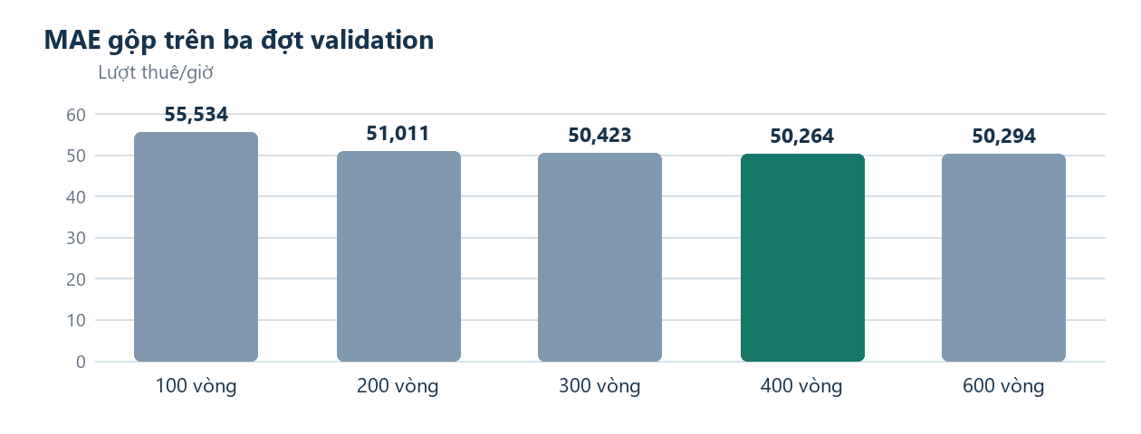
Hình 5.1 MAE gộp của năm cấu hình HGB
Mốc 400 có MAE gộp 50,264 lượt/giờ, thấp hơn 600 vòng khoảng 0,029 lượt/giờ và thấp hơn 300 vòng khoảng 0,159 lượt/giờ. Mốc 300 tốt nhất ở đợt 2, còn 600 tốt nhất ở đợt 3. Điều này cho thấy ưu thế của từng cấu hình thay đổi theo giai đoạn. Quy tắc đã đặt trước chọn 400 vì chỉ số gộp nhỏ nhất; chênh lệch nhỏ với 600 cần được trình bày đúng mức.
MAE giảm rõ từ 100 đến 200 vòng, rồi thay đổi ít hơn từ 200 đến 600. Tăng số vòng sau 400 không đem lại MAE gộp thấp hơn trong lần thử này. Quy trình hiện giữ cố định các siêu tham số khác và một seed để có thể tái lập.

5.2 Kết quả trên cùng tập test
Mô hình | MAE | RMSE | R²
Random Forest 70% | 61,36 | 90,16 | 0,8243
Random Forest 85% | 54,67 | 82,07 | 0,8544
RF85 + lượt ngày trước | 53,10 | 81,03 | 0,8581
HGB 85% · 400 vòng | 40,58 | 63,79 | 0,9121
Bảng 5.2 MAE RMSE và R² trên cùng 2.608 giờ kiểm tra
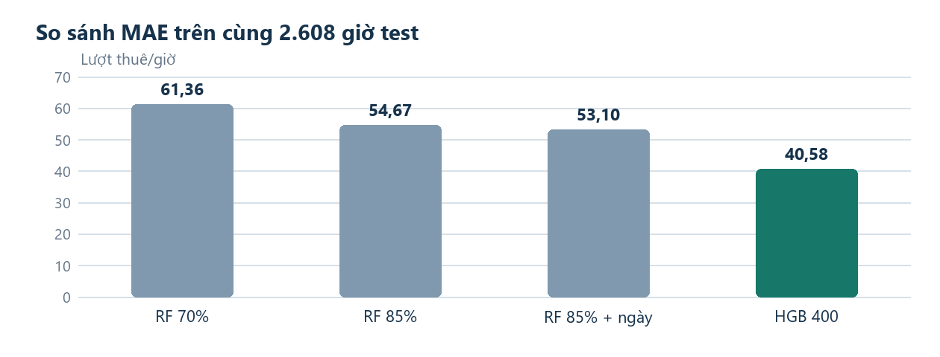
Hình 5.2 Sai số tuyệt đối trung bình của bốn cấu hình đã lưu
HGB 400 đạt MAE 40,58 lượt/giờ, RMSE 63,79 lượt/giờ và R² 0,9121. So với RF85, MAE giảm 25,8%. So với RF85 có lượt ngày trước, MAE giảm 23,6%. Các phép so sánh dùng cùng giờ và nhãn trên tập test. Kết quả phản ánh toàn bộ pipeline, gồm thuật toán, tiền xử lý và đặc trưng của từng bản.
Lần chọn 400 vòng tái lập dự đoán của bản HGB 400 đã có. Như vậy, giá trị của phép thử mới là có căn cứ để chọn số vòng giữa năm mốc, cùng hồ sơ đủ để chạy lại và kiểm chứng.

5.3 Sai số theo giờ và theo nhóm
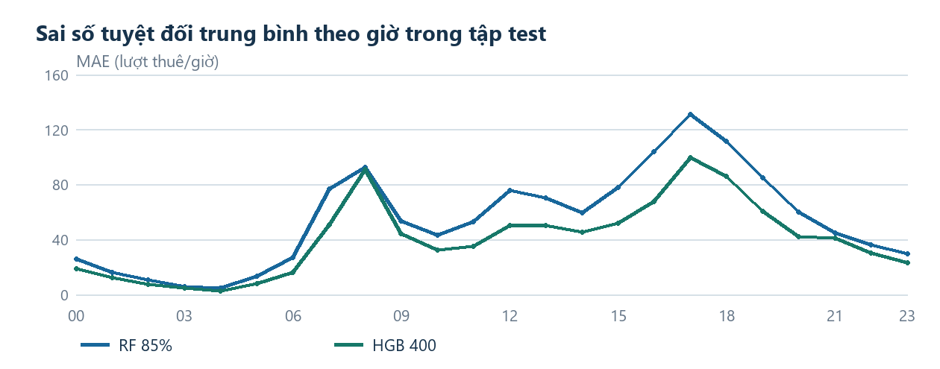
Hình 5.3 MAE theo từng giờ của RF85 và HGB trên tập kiểm tra
Nhóm | Số giờ | RF85 MAE | HGB MAE | HGB lệch
Toàn bộ | 2.608 | 54,67 | 40,58 | -17,45
Ngày làm việc | 1.745 | 53,04 | 40,79 | -18,37
Ngày không làm việc | 863 | 57,96 | 40,16 | -15,58
Các giờ 07–09 và 16–19 | 764 | 93,57 | 71,37 | -33,35
Thực tế từ 500 lượt/giờ | 343 | 126,44 | 90,76 | -80,00
Bảng 5.3 MAE và độ lệch trung bình theo nhóm bản ghi test
Độ lệch trung bình ở bảng được tính theo dự đoán trừ thực tế. Giá trị âm cho biết trung bình dự đoán thấp hơn quan sát trong nhóm đó. HGB có thể có MAE toàn bộ thấp hơn nhưng vẫn mắc lỗi lớn ở từng giờ nhu cầu cao. Trường hợp 18 giờ ngày 02/10/2012 ghi nhận 687 lượt, trong khi HGB dự đoán 234,40 lượt. Chênh lệch này có thể được truy theo timestamp trong tệp kết quả; riêng giá trị sai số chưa giải thích nguyên nhân.
Nhóm giờ 07–09 và 16–19 được định trước để xem sai số trong các khung thường có nhu cầu cao vào ngày làm việc. Đây là một cách nhóm giờ cố định. Mục tiếp theo chấm ba giờ cao nhất theo từng ngày, nên trả lời một câu hỏi khác.

5.4 Xác định ba giờ cao điểm
Mô hình | Ngày trùng cả 3 | Số giờ trùng
Random Forest 70% | 61/104 | 243/312
Random Forest 85% | 59/104 | 243/312
RF85 + lượt ngày trước | 57/104 | 234/312
HGB 85% · 400 vòng | 60/104 | 248/312
Bảng 5.4 Mức trùng ba giờ cao điểm trên 104 ngày đủ dữ liệu
Tập test có dữ liệu của 111 ngày. Nhóm chỉ chấm giờ cao điểm trên 104 ngày đủ 24 bản ghi. HGB trùng cả ba giờ ở 60/104 ngày, còn RF85 đạt 59/104 ngày. Chênh lệch một ngày cho thấy cần đánh giá riêng khả năng chọn giờ cao điểm và sai số về số lượt thuê.

5.5 Phân tích một ngày cụ thể
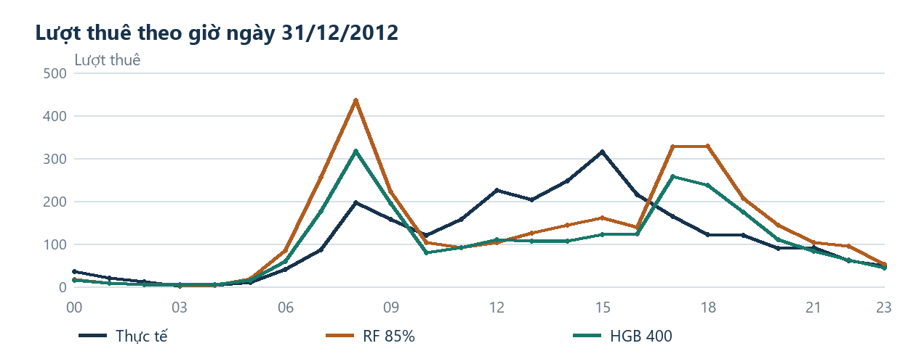
Hình 5.4 Đường quan sát và dự đoán ngày 31 tháng 12 năm 2012
Ngày 31/12/2012 ghi nhận 2.729 lượt. Tổng dự đoán là 2.490,22 lượt với HGB và 3.157,33 với RF85. HGB có sai số tổng ngày nhỏ hơn, nhưng xếp 08, 17 và 18 giờ, trong khi ba giờ cao nhất thực tế là 15, 14 và 12 giờ. Hình 5.5 dùng thời tiết quan sát của từng giờ. Biểu mẫu ở mục 5.6 dùng một bộ thời tiết cho cả 24 giờ.
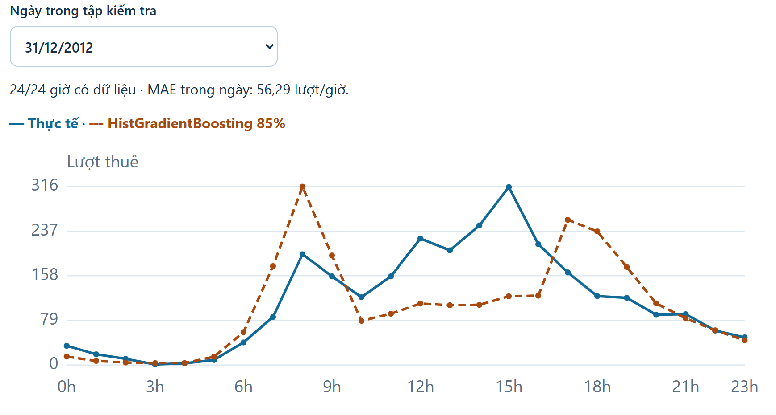
Hình 5.5 Đối chiếu HGB với thực tế trên website cho ngày 31 tháng 12

5.6 Trình diễn mô hình chính trên website
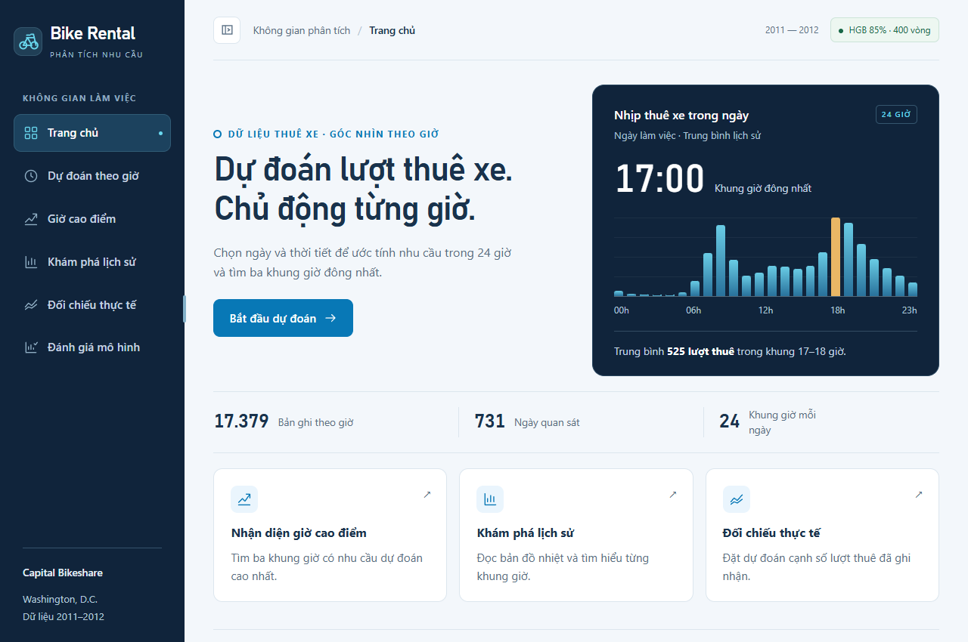
Hình 5.6 Trang chủ Bike Rental với HGB 400 vòng đang sẵn sàng
Trong kịch bản minh họa, người dùng chọn 08:00 ngày 13/09/2012, trời quang, nhiệt độ 22 °C, nhiệt độ cảm nhận 23 °C, độ ẩm 65%, gió 10 km/h và bỏ chọn ngày lễ. Website hiển thị 717 lượt sau làm tròn. Biểu đồ dùng cùng bộ điều kiện thời tiết cho 24 giờ của ngày được chọn.
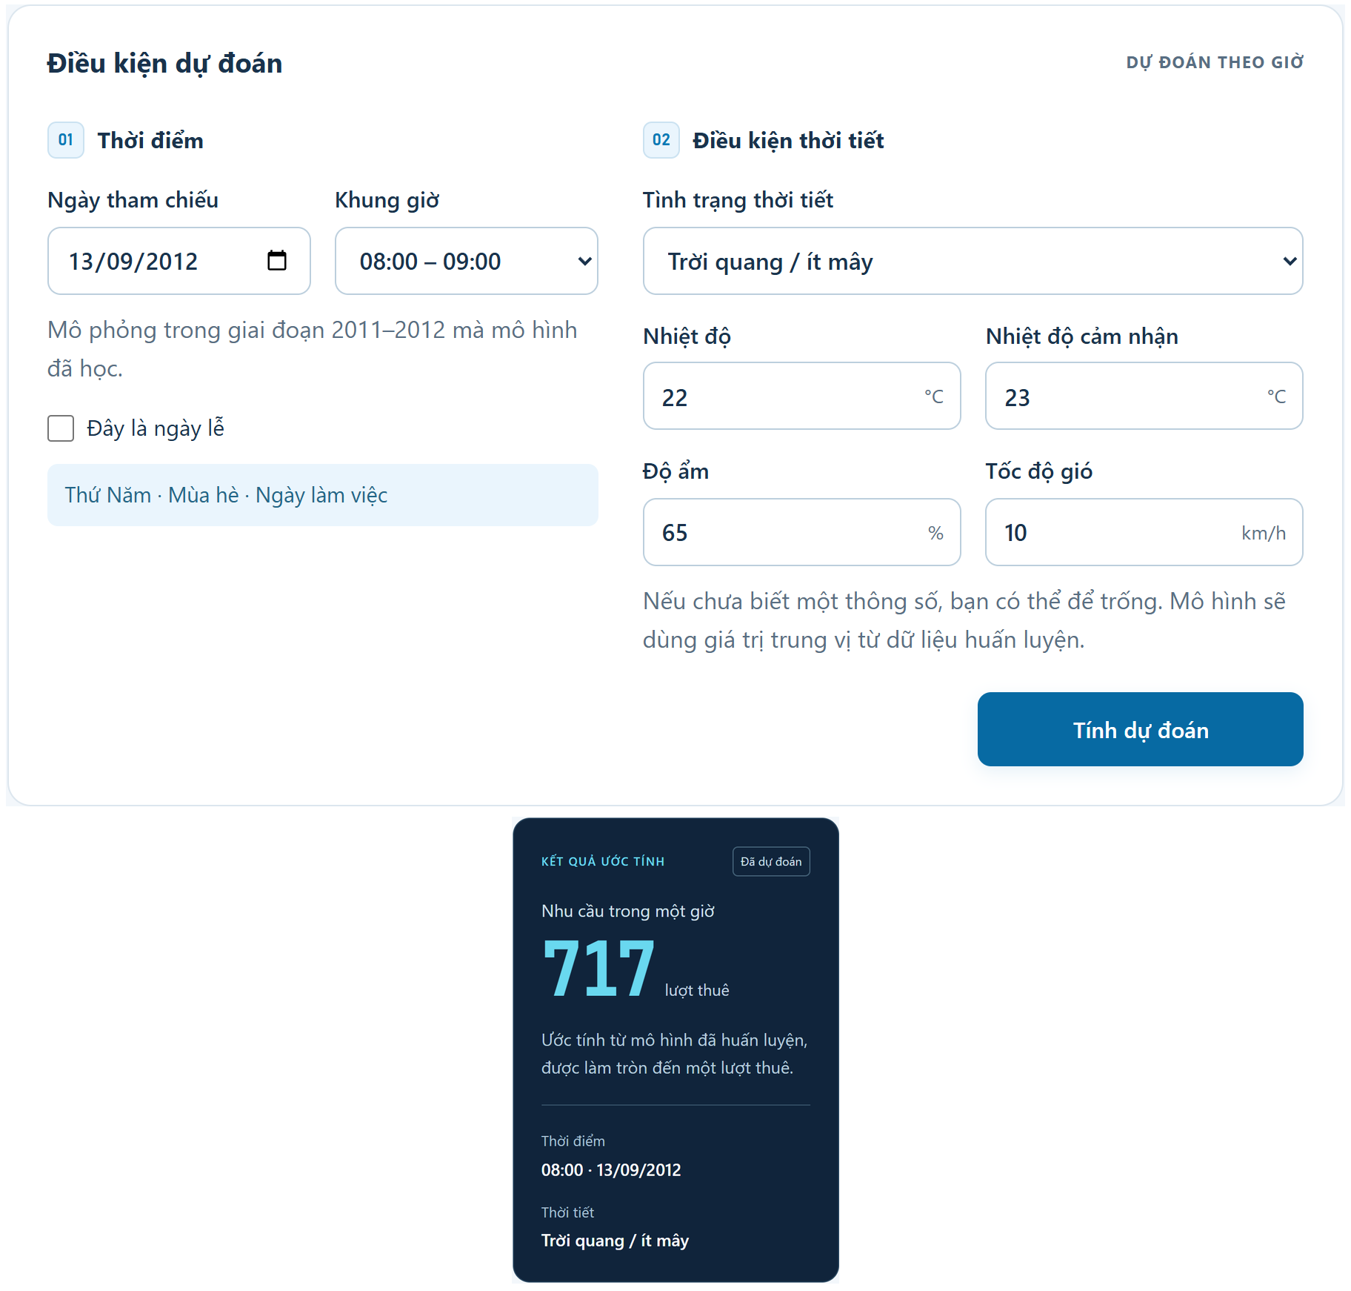
Hình 5.7 Đầu vào và kết quả 717 lượt trên website
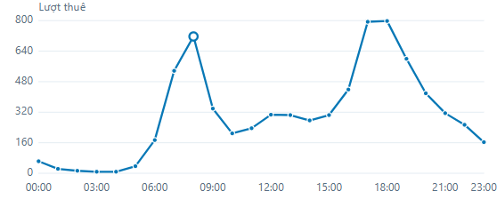
Hình 5.8 Biểu đồ 24 giờ tính từ kịch bản đã nhập
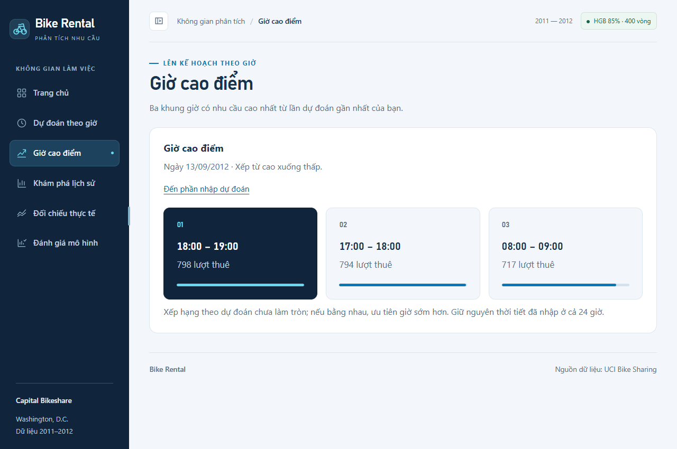
Hình 5.9 Ba giờ có dự đoán cao nhất trong kịch bản minh họa
Các giờ được đề xuất trong kịch bản là 18 giờ, 17 giờ, 08 giờ. Đây là đầu ra của lần chạy mô phỏng. Khi đối chiếu độ chính xác, nhóm dùng nhãn thật của các giờ test và phép đo ở Bảng 5.4.

5.7 Khám phá lịch sử và xem chỉ số
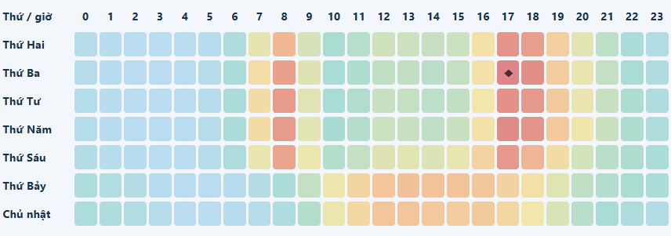
Hình 5.10 Bản đồ nhiệt theo thứ và giờ từ dữ liệu lịch sử
Bản đồ nhiệt giúp xác định ô có trung bình thuê cao theo thứ và giờ. Mỗi ô có thể mở danh sách quan sát liên quan. Kết quả đến từ CSV lịch sử. Nhờ tách trang khám phá và trang dự đoán, người dùng có thể so sánh một xu hướng đã quan sát với một kịch bản HGB.
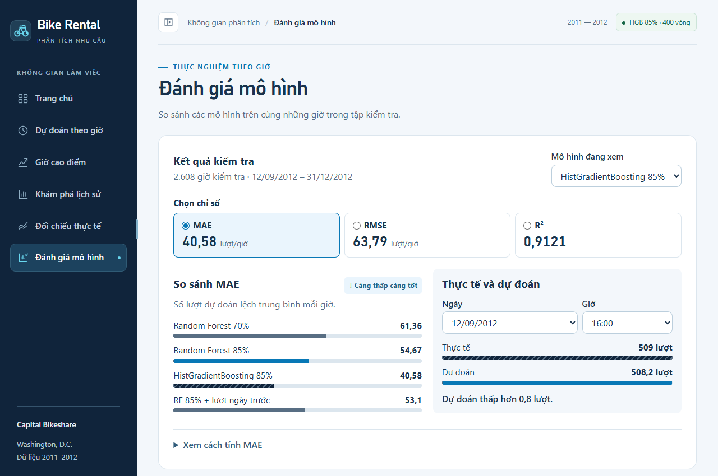
Hình 5.11 Trang đánh giá HGB và các mô hình đối chiếu
Trang đánh giá mặc định chọn HGB. Người dùng có thể xem MAE, RMSE hoặc R², đổi mô hình đối chiếu và xem ví dụ theo giờ. Các điểm số được tính từ dự đoán gốc ghép đúng timestamp với nhãn, rồi làm tròn khi trình bày.

5.8 Kiểm chứng phần mềm và khả năng tái lập
Kiểm tra | Kết quả
Huấn luyện và xuất tệp | Tái lập 400 vòng, đối chiếu 2.608 dự đoán và tải lại model.joblib.
19 kiểm thử tự động | Đạt. Kiểm tra dữ liệu vào, lịch, lịch sử, đánh giá và pipeline HGB.
Mở web qua PowerShell | Đạt. HGB 400 vòng sẵn sàng ở cổng 8002 với đúng SHA-256.
Trình duyệt Playwright | Đạt. Dự đoán, cao điểm, đối chiếu, đánh giá và giao diện hẹp.
Định dạng mã nguồn | Black 26.10.1 và Prettier 3.9.10 đều qua chế độ kiểm tra.
Bảng 5.5 Kết quả kiểm chứng phần mềm và mô hình
Để kiểm tra bản báo cáo này, nhóm nạp lại gói HGB và tái tạo 2.608 dự đoán test từ dữ liệu nguồn. Kết quả khớp tệp đã lưu. Bộ 19 bài kiểm thử tự động của website đều đạt. Kịch bản minh họa trên trình duyệt trả 717 lượt lúc 08:00 và đủ 24 giá trị cho biểu đồ.

5.9 Hai giai đoạn lựa chọn mô hình
Thí nghiệm ban đầu so sánh bốn pipeline trên các đoạn validation theo thời gian. Random Forest gốc và bản điều chỉnh dùng cùng dạng dữ liệu theo giờ. Extra Trees là một phương pháp đối chiếu bổ sung. HGB Poisson dùng bộ điền thiếu và giữ các mã làm đầu vào cho phép chia ngưỡng. Bảng lấy trực tiếp từ validation_summary.csv của lần sàng lọc.
Ứng viên | MAE gộp | RMSE gộp | R² gộp
HGB Poisson | 50,26 | 75,98 | 0,8646
Extra Trees | 67,08 | 96,32 | 0,7824
RF gốc | 79,49 | 115,04 | 0,6896
RF điều chỉnh | 88,16 | 123,68 | 0,6412
Bảng 5.6 Kết quả sàng lọc bốn pipeline trên validation
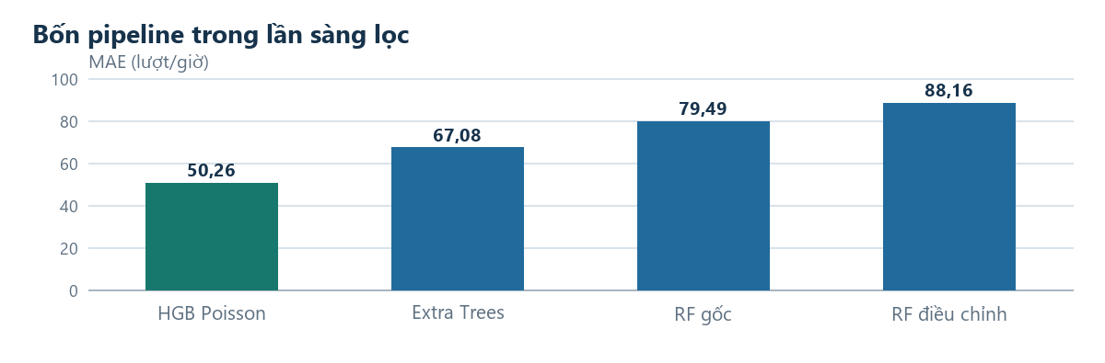
Hình 5.12 MAE validation gộp ở lần sàng lọc ban đầu
HGB có MAE gộp thấp nhất trong bốn ứng viên, tiếp theo là Extra Trees. Việc thử số vòng sau đó giữ nguyên họ mô hình HGB và kiểm tra riêng 100, 200, 300, 400 và 600 vòng. Kết quả Chương 5 nên được đọc theo hai quyết định này: trước hết chọn pipeline để thử sâu, sau đó chọn số vòng trong pipeline đó.
Bảng validation của bốn ứng viên phục vụ sàng lọc. Các bảng test của báo cáo tập trung vào những phiên bản đã có dự đoán lưu theo cùng timestamp, gồm RF70, RF85, RF85 có lượt ngày trước và HGB85.

5.10 Tái tính MAE gộp từ ba đợt validation
MAE theo đợt là tổng sai số tuyệt đối chia số giờ của đợt đó. Vì đợt 3 có 2.606 giờ, lớn hơn hai đợt đầu 1.738 giờ, phép gộp cần tính theo số bản ghi. Tương đương, có thể nhân từng MAE với số giờ của đợt, cộng ba tổng lỗi rồi chia cho 6.082.
MAE gộp = (1.738 × MAE₁ + 1.738 × MAE₂ + 2.606 × MAE₃) / 6.082
Với 400 vòng, các MAE theo đợt lần lượt xấp xỉ 60,585018; 54,458477 và 40,583502. Dùng đầy đủ chữ số cho kết quả 50,264091. Nếu lấy trung bình đơn giản của ba số, kết quả là khoảng 51,876. Lý do khác nhau là phép trung bình đơn giản cho ba đợt trọng số bằng nhau, còn kết quả của dự án cho mỗi giờ trọng số bằng nhau.
Đợt | Số giờ | MAE | Tổng lỗi tuyệt đối
1 | 1.738 | 60,585018 | 105.296,76
2 | 1.738 | 54,458477 | 94.648,83
3 | 2.606 | 40,583502 | 105.760,61
Gộp | 6.082 | 50,264091 | 305.706,20
Bảng 5.7 Đóng góp theo số giờ trong MAE gộp của cấu hình 400 vòng

Cách tái lập từ tệp kết quả
validation_folds.csv chứa từng dòng theo đợt và số vòng. Lọc số vòng cần so sánh, lấy cột MAE và số giờ validation rồi áp dụng công thức. validation_summary.csv đã lưu kết quả gộp và thứ tự lựa chọn. Khi tính lại từ các số đã làm tròn trên hình, có thể có chênh lệch nhỏ ở chữ số cuối.
Quy tắc gộp làm rõ ý nghĩa của kết quả: MAE 50,264 là sai số tuyệt đối trung bình trên tất cả các giờ validation được đưa vào phép so sánh, với mỗi giờ được chấm bởi mô hình đã học từ đoạn trước nó.

5.11 Đọc sự khác nhau giữa 300 400 và 600 vòng
Đường của mỗi đợt trong hình được tính từ năm mô hình đã fit riêng. Sự khác nhau về mốc tốt nhất cho thấy mỗi đoạn có quan sát và phân bố khác. Cả ba đợt đều cải thiện rõ khi tăng từ 100 lên 200 vòng. Từ 300 đến 600, chênh lệch nhỏ hơn và có thể đổi dấu theo đoạn.
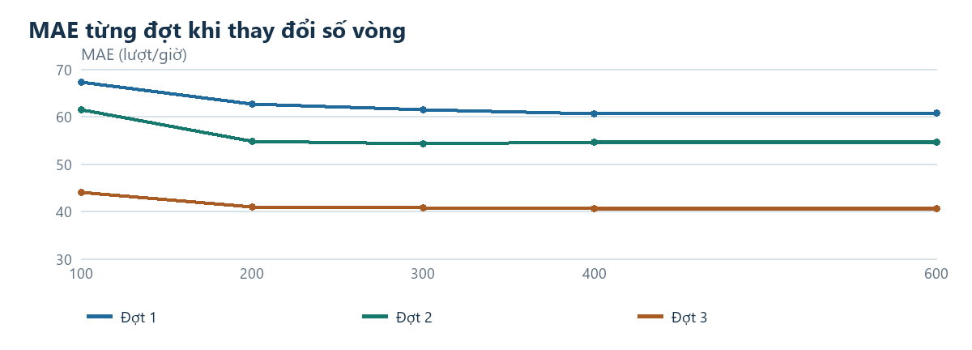
Hình 5.13 MAE theo số vòng trên từng đoạn validation
So với 400 vòng | Đợt 1 | Đợt 2 | Đợt 3 | Gộp
300 vòng | 0,715 | -0,303 | 0,097 | 0,159
600 vòng | 0,141 | -0,004 | -0,023 | 0,029
Bảng 5.8 Chênh MAE khi lấy 400 vòng làm mốc
Chênh lệch ở bảng bằng MAE của số vòng đang xét trừ MAE của 400 vòng. Số âm là thấp hơn mốc. 300 vòng tốt hơn 400 ở đợt 2, trong khi 600 vòng tốt hơn ở đợt 3. Sau khi gộp theo số giờ, 400 vòng vẫn có điểm thấp nhất.
MAE gộp của 400 và 600 vòng chỉ chênh 0,029 lượt/giờ. Theo tiêu chí đã đặt, nhóm chọn 400 vì có MAE gộp thấp nhất trong năm mốc thử. Thứ tự có thể thay đổi nếu đánh giá trên một giai đoạn mới hoặc dùng cấu hình khác.

5.12 Dựng lại ba chỉ số từ 2.608 dự đoán
Đặt e = dự đoán trừ thực tế. Mỗi giờ đóng góp |e| vào MAE và e² vào RMSE. R² dùng tổng e² và tổng sai khác bình phương của nhãn quanh trung bình của tập test. Trên cùng tập giờ, mức chênh của các chỉ số có thể truy lại từ các tổng thay vì chỉ so các số đã làm tròn.
Đại lượng | Giá trị | Dùng để tính
Số giờ test | 2.608 | Mẫu số MAE và RMSE
Tổng |e| | 105.826,613 | Tử số MAE
Tổng e² (SSE) | 10.613.350,954 | RMSE và R²
Tổng (y − ȳ)² (SST) | 120.696.692,294 | Mốc so sánh trong R²
Trung bình nhãn test | 235,7822 | Giá trị ȳ dùng tạo SST
Bảng 5.9 Các đại lượng dùng để tái tính chỉ số của HGB
Chia tổng sai số tuyệt đối cho 2.608 được MAE 40,5777 lượt/giờ. Lấy căn của tổng sai số bình phương chia 2.608 cho RMSE 63,7929 lượt/giờ. Tỷ số SSE/SST bằng 0,087934, nên R² xấp xỉ 0,912066.

Mốc trung bình trong R²
Trung bình cnt của tập test là 235,7822 lượt. Đó là mốc chuẩn để tạo SST trong công thức R². Khi xây dựng một đối chiếu để dự đoán trước, một mức trung bình cần được học từ dữ liệu đã biết tại thời điểm phát hành, chẳng hạn tập train. Hai cách sử dụng trung bình phục vụ hai mục đích riêng.
MAE và RMSE cùng có đơn vị lượt/giờ. MAE cho biết mức lệch tuyệt đối trung bình, còn RMSE nhạy hơn với các giờ sai lớn. R² không có đơn vị. Trong phép tính này, mốc so sánh là dự đoán hằng bằng mức trung bình quan sát của tập test.

5.13 Phân bố lỗi và dấu của sai số
MAE cho một con số toàn cục. Để xem một giờ bất kỳ có thể sai nhiều đến đâu, nhóm tính các phân vị của sai số tuyệt đối từ dự đoán đã lưu. Trung vị cho mốc giữa của lỗi. Phân vị 90% và 95% mô tả phía cao của phân bố và giúp đọc những trường hợp MAE trung bình có thể che khuất.
Thước đo lỗi theo giờ | RF85 | HGB400
Trung vị sai số tuyệt đối | 34,42 | 23,21
Phân vị 75% | 77,51 | 57,79
Phân vị 90% | 138,39 | 104,17
Phân vị 95% | 177,18 | 129,75
Lỗi lớn nhất | 464,77 | 452,60
Bảng 5.10 Phân vị sai số tuyệt đối theo giờ trên tập test
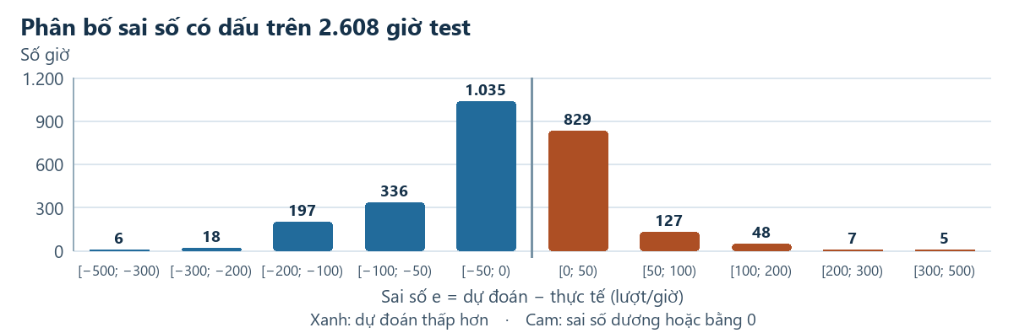
Hình 5.14 Phân bố sai số có dấu của HGB trên tập test
Sai số âm nghĩa là dự đoán thấp hơn thực tế. Ký hiệu [a; b) gồm cận dưới a và loại cận trên b. HGB có sai số có dấu trung bình −17,45 lượt/giờ. Có 281 giờ lệch tuyệt đối hơn 100 lượt, trong đó 36 giờ lệch hơn 200 lượt.
Dấu của sai số quan trọng nếu kết quả được dùng để lập kế hoạch. Dự đoán thấp liên tục ở giờ đông và dự đoán cao ở giờ vắng có thể bù trừ khi tính tổng, trong khi từng giờ vẫn sai. Do đó, báo cáo tiếp tục xem lỗi theo thời tiết, giờ trong ngày và tổng ngày.

5.14 Đối chiếu sai số theo nhóm thời tiết
Tệp dự đoán test được ghép với weathersit của hour.csv bằng timestamp. Phép ghép một đối một bảo đảm mỗi dự đoán nhận đúng mã thời tiết của giờ quan sát. Nhóm tính lại MAE trong từng mã có dữ liệu và giữ số mẫu cạnh chỉ số để người đọc đánh giá mức độ đại diện.
Mã thời tiết | Số giờ test | RF85 MAE | HGB MAE | HGB lệch
1 | 1.560 | 54,22 | 37,55 | -17,08
2 | 862 | 53,13 | 41,84 | -20,11
3 | 186 | 65,59 | 60,07 | -8,21
4 | 0 | — | — | —
Bảng 5.11 MAE và độ lệch theo mã thời tiết quan sát
Theo quy ước dữ liệu UCI, mã 1 đại diện thời tiết quang hoặc ít mây, mã 2 gồm các tình huống mây hoặc sương, mã 3 gồm mưa hoặc tuyết nhẹ và mã 4 là nhóm điều kiện nặng hơn [3]. Bảng test chỉ cho phép đọc nhóm có quan sát. Số 0 ở cột số giờ nghĩa là tập test không có mẫu cho mã đó, nên MAE của nhóm không được tính.
Mã 1 có 1.560 giờ và HGB giảm MAE từ 54,22 xuống 37,55 lượt/giờ so với RF85. Ở mã 3, 186 giờ cho mức giảm từ 65,59 xuống 60,07. Mức cải thiện khác nhau giữa hai nhóm, đồng thời số giờ của nhóm 3 nhỏ hơn đáng kể.

Phạm vi kết luận từ các nhóm nhỏ
Khác biệt MAE theo mã thời tiết có thể chịu ảnh hưởng của cả số mẫu, giờ trong ngày và mức thuê thực tế. Chẳng hạn một nhóm có nhiều giờ thấp điểm có thể cho MAE nhỏ hơn vì biên độ thuê thấp hơn. Bảng được dùng để tìm nhóm cần kiểm tra tiếp, chứ chưa tách riêng ảnh hưởng của thời tiết.
Nếu triển khai với dữ liệu dự báo thời tiết, đầu vào còn có thể khác thời tiết thực tế. Một đánh giá tương lai cần lưu dữ liệu thời tiết tại thời điểm phát hành dự báo và sau đó ghép với lượt thuê thực tế để đo sai số của cả quy trình.

5.15 So sánh hai mô hình theo từng ngày đầy đủ
Trong 104 ngày đủ 24 bản ghi, mỗi ngày có hai MAE tính từ cùng 24 giờ cho HGB và RF85. Nhóm lấy MAE HGB trừ MAE RF85. Dấu âm thể hiện HGB có MAE ngày đó thấp hơn. Phép ghép theo ngày giúp quan sát liệu chênh lệch trung bình toàn bộ có tập trung vào vài ngày riêng lẻ hay trải trên nhiều ngày.
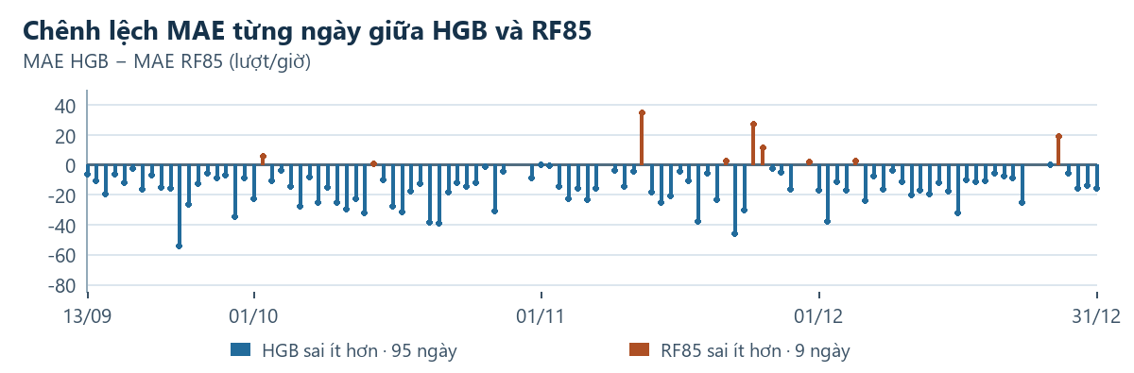
Hình 5.15 Chênh lệch MAE HGB trừ RF85 ở từng ngày đầy đủ
HGB có MAE thấp hơn ở 95 ngày, RF85 thấp hơn ở 9 ngày và không có ngày bằng nhau. Trung vị của chênh lệch MAE HGB trừ MAE RF85 là −13,47 lượt/giờ. Các khoảng trống theo trục ngày là những ngày thiếu bản ghi giờ và không được đưa vào phép so sánh.
Số giờ trùng trong ngày | RF85 | HGB400
0 | 3 | 3
1 | 18 | 14
2 | 24 | 27
3 | 59 | 60
Bảng 5.12 Số ngày theo mức trùng từ 0 đến 3 giờ cao điểm
Hai phép đo theo ngày có thể thay đổi khác nhau. MAE ngày dùng cả 24 độ lệch, còn số giờ trùng chỉ xét ba vị trí cao nhất. Một ngày có dự đoán khá gần nhiều giờ vẫn có thể xếp sai đỉnh nếu vài giờ có giá trị gần nhau. Do đó, nhóm giữ cả hai tiêu chí để đọc theo mục đích sử dụng.

5.16 Truy lại các giờ có sai số lớn
Sáu giờ trong bảng được sắp theo độ lớn |e| trên toàn bộ tập test. Timestamp và mã thời tiết được đối chiếu với bản ghi nguồn. Cột sai số có dấu giúp phân biệt hai tình huống: dự đoán thấp hơn mức ghi nhận và dự đoán cao hơn mức ghi nhận.
Ngày giờ | Thực tế | HGB | Sai số có dấu | Thời tiết
02/10 18:00 | 687 | 234,40 | -452,60 | 3
02/10 17:00 | 715 | 324,88 | -390,12 | 3
23/11 08:00 | 94 | 467,54 | 373,54 | 1
30/10 19:00 | 115 | 481,46 | 366,46 | 2
27/12 08:00 | 208 | 562,35 | 354,35 | 1
01/11 17:00 | 689 | 339,70 | -349,30 | 3
Bảng 5.13 Sáu giờ có sai số tuyệt đối lớn nhất của HGB
Trường hợp 18:00 ngày 02/10/2012 có 687 lượt quan sát và HGB dự đoán khoảng 234,40 lượt. Đây là độ lệch âm khoảng 452,60 lượt. Một sai số như vậy đóng góp mạnh vào SSE và RMSE vì sai số được bình phương. Các bảng phân nhóm và đường theo giờ ở các mục trước giúp xác định nên xem xét thêm những mốc nào.

Thông tin cần có trước khi giải thích nguyên nhân
Tệp giờ cho biết lịch, thời tiết và lượt thuê đã ghi. Nó không mô tả lịch sự kiện địa phương, số xe có thể phục vụ hay từng sự cố vận hành. Vì vậy, báo cáo mô tả mức lệch và điều kiện quan sát; kết luận về nguyên nhân cụ thể cần thêm dữ liệu.
Một cách phân tích tiếp theo là lấy các giờ lân cận của cùng ngày, so với các ngày cùng thứ và gần mức thời tiết, rồi đối chiếu nhật ký dịch vụ nếu có. Việc này giúp phân biệt sự kiện bất thường với xu hướng sai có hệ thống trong các giờ đông.

5.17 Kiểm tra những giờ cao điểm bị bỏ sót
Với mỗi ngày đủ 24 hàng, nhóm xác định ba giờ có cnt cao nhất và ba giờ có dự đoán lớn nhất. Mỗi giờ thực tế thuộc nhóm cao điểm có thể được HGB nhận đúng hoặc bỏ sót. Ngược lại, một giờ HGB xếp vào top ba nhưng thực tế không ở trong nhóm đó được tính là xếp thừa.
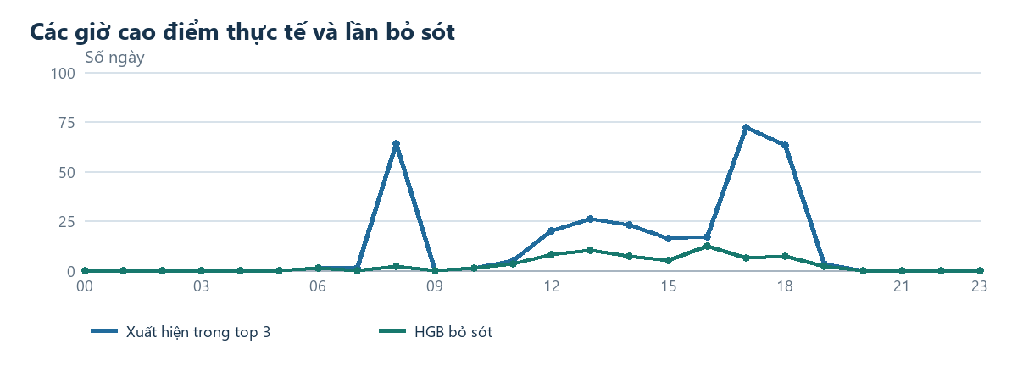
Hình 5.16 Giờ có mặt trong top ba thực tế và số lần HGB bỏ sót
Giờ | Có trong top 3 thực tế | HGB bỏ sót | HGB xếp thừa
08:00 | 64 | 2 | 5
12:00 | 20 | 8 | 7
13:00 | 26 | 10 | 8
14:00 | 23 | 7 | 9
17:00 | 72 | 6 | 4
18:00 | 63 | 7 | 5
Bảng 5.14 Các giờ thường xuất hiện trong top ba thực tế
Bảng chọn sáu giờ xuất hiện nhiều nhất trong top ba thực tế trên 104 ngày. HGB nhận đúng 62 trong 64 lần 08:00 là cao điểm, 66 trong 72 lần ở 17:00 và 56 trong 63 lần ở 18:00. Hình trình bày đủ 24 giờ để thấy cả các mốc ít gặp. Số lần bỏ sót cần được đọc cùng tần suất giờ đó thực sự là cao điểm.
Quy tắc này giúp phân biệt phát hiện cao điểm với dự đoán mức lượt. Nếu ứng dụng ưu tiên khung giờ chuẩn bị xe, có thể theo dõi thêm tỷ lệ nhận đúng theo từng giờ và mức lệch khi xếp thứ tự, bên cạnh MAE của số lượt.

5.18 Đánh giá tổng lượt theo ngày
Với 104 ngày đủ 24 bản ghi trong tập test, nhóm cộng cnt của từng ngày để lấy tổng thực tế. Tương tự, cộng 24 dự đoán gốc của mỗi mô hình để lấy tổng ước lượng. Sau đó mới tính MAE, RMSE và độ lệch ở cấp ngày. Đơn vị trong bảng là lượt/ngày, nên các con số không được so trực tiếp với bảng theo giờ.
Mô hình | MAE theo ngày | RMSE theo ngày | Lệch trung bình
RF85 | 1.030,08 | 1.152,23 | -796,70
RF85 + ngày trước | 963,48 | 1.105,98 | -791,23
HGB400 | 706,76 | 841,43 | -454,05
Bảng 5.15 Sai số tổng lượt trên 104 ngày đầy đủ
MAE của tổng lượt theo ngày là 706,76 lượt/ngày với HGB, 1.030,08 với RF85 và 963,48 với RF85 có lượt ngày trước. Với HGB, tổng dự đoán thấp hơn tổng quan sát trung bình 454,05 lượt/ngày. Mức dự đoán thấp hơn thực tế xuất hiện ở 81 trong 104 ngày đủ bản ghi.

Sai số có thể bù trừ trong ngày
Nếu một giờ dự đoán thừa 50 lượt và một giờ khác dự đoán thiếu 50, tổng ngày của hai giờ đó có thể khớp. Sai số tuyệt đối từng giờ vẫn là 50 cho mỗi giờ. Vì vậy, MAE tổng ngày và MAE theo giờ trả lời hai câu hỏi riêng. Chỉ tiêu top ba lại đo thời điểm đỉnh, bổ sung thông tin cho cả hai bảng.
Bảng này dùng thời tiết quan sát từng giờ của tập test. Khi dùng web, người dùng nhập một bộ điều kiện cho cả ngày; tổng của đường mô phỏng sẽ có nghĩa theo giả định thời tiết cố định. Một sản phẩm dự báo tổng lượt ngày có thể cải thiện cách cấp đầu vào bằng dự báo thời tiết theo từng giờ.
RF có thêm tổng ngày trước chỉ dùng được nếu số liệu ngày trước đã chốt. Lợi ích khi đọc bảng cần đi cùng yêu cầu về thời điểm có dữ liệu, vì cùng một mô hình có thể có mức sẵn sàng khác nhau trong quy trình vận hành.

5.19 Đối chiếu mức dự đoán với mức thuê quan sát
Các dự đoán HGB được sắp từ thấp đến cao rồi chia thành năm nhóm gần bằng số giờ. Trong mỗi nhóm, nhóm nghiên cứu tính trung bình dự đoán và trung bình cnt. Trên hình, đường chéo biểu thị hai mức trung bình bằng nhau. Điểm nằm trên đường chéo tương ứng mức thuê thật cao hơn dự đoán trung bình của nhóm.
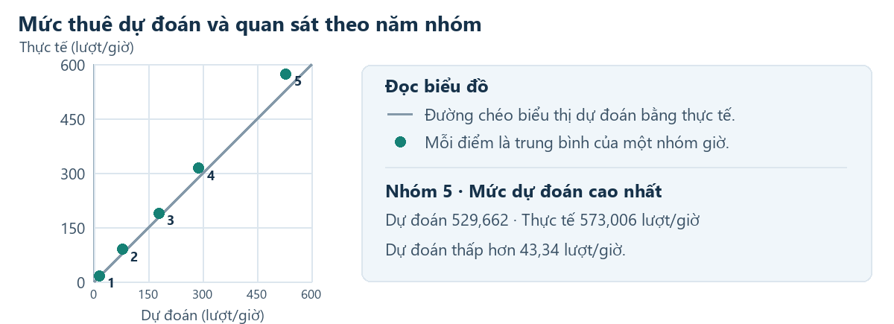
Hình 5.17 Trung bình dự đoán và thực tế theo năm nhóm dự đoán HGB
Nhóm dự đoán | Số giờ | Dự đoán TB | Thực tế TB | Chênh lệch
1 | 522 | 14,40 | 15,57 | -1,17
2 | 521 | 79,06 | 89,16 | -10,10
3 | 522 | 179,27 | 188,16 | -8,89
4 | 521 | 289,14 | 312,88 | -23,74
5 | 522 | 529,66 | 573,01 | -43,34
Bảng 5.16 Chênh lệch trung bình theo nhóm dự đoán
Ở nhóm có mức dự đoán cao nhất, HGB dự đoán thấp hơn thực tế trung bình 43,34 lượt/giờ. Chênh lệch được tính trước khi làm tròn. Mục này nhóm các giờ theo giá trị dự đoán. Mục 5.3 dùng số lượt quan sát để chọn các giờ từ 500 lượt trở lên.
Biểu đồ chỉ tổng hợp trên tập test lịch sử. Nếu muốn hiệu chỉnh dự đoán, cần học quy tắc hiệu chỉnh trên dữ liệu thích hợp trước khi chấm một giai đoạn mới. Dùng các trung bình test trong bảng để điều chỉnh rồi chấm lại trên cùng dữ liệu sẽ làm mất ý nghĩa của phép kiểm tra.

CHƯƠNG 6. KẾT LUẬN VÀ HƯỚNG PHÁT TRIỂN

6.1 Kết quả đạt được
Đề tài xây dựng được quy trình từ phân tích dữ liệu giờ đến huấn luyện, kiểm tra và sử dụng mô hình trên website. HGB 400 vòng có MAE validation gộp thấp nhất trong năm mốc khảo sát, cho sai số test thấp hơn các bản RF lưu cùng mốc và dự đoán đủ 24 giờ từ biểu mẫu. Ở nhiệm vụ top ba, HGB trùng cả ba giờ ở 60 trong số 104 ngày đủ dữ liệu, cho thấy lợi ích và giới hạn của việc dùng hồi quy lượt thuê để xếp hạng giờ.

6.2 Các thay đổi so với bản trước
Hạng mục | Trước | Hiện tại và bằng chứng
Mô hình chính | RF85 hoặc bản RF thêm lượt ngày trước. | HGB 400 vòng. MAE 40,58 trên cùng 2.608 giờ.
Chọn số vòng | Cấu hình HGB ban đầu đặt 400 vòng. | Đo năm mốc qua ba đợt validation. MAE gộp thấp nhất ở 400 vòng.
Lối mở web | Có lối mở mặc định RF và lối riêng HGB. | Các lối mặc định dùng cùng mô hình HGB tại cổng 8002.
Môi trường train | Có quy trình notebook từ giai đoạn RF. | Train trên máy bằng Python và CSV cục bộ.
Tổ chức mã | Tệp huấn luyện và công cụ cũ cùng tồn tại. | Bỏ bộ notebook cũ, gom cấu hình mô hình và định dạng mã bằng formatter.
Bảng 6.1 Thay đổi về mô hình thí nghiệm và dự án
Chuyển sang HGB mang lại mức MAE thấp hơn trên phép đo cùng tập test. Khảo sát số vòng bổ sung bằng chứng cho cấu hình 400 vòng. Chuẩn hóa lối mở web giúp người dùng nhìn cùng kết quả HGB khi chạy bằng file .cmd, PowerShell hoặc API mặc định. Huấn luyện và đánh giá dùng tài nguyên cục bộ; mã huấn luyện dùng chung được đặt trong training.
Phần dọn mã bỏ bộ notebook Colab khỏi cấu trúc huấn luyện và gom đường dẫn mô hình chính vào website/model_config.py. Black và Prettier chuẩn hóa mã Python và mã giao diện. Bộ kiểm thử chạy lại sau thay đổi để đối chiếu hành vi của web với gói mô hình đã lưu.

6.3 Giới hạn của kết quả
Dữ liệu thuộc Washington, D.C. giai đoạn 2011–2012. Tập test lịch sử đã được xem trong các lần phát triển trước và dùng thời tiết quan sát. Vì thế, các chỉ số mô tả hiệu quả trong phạm vi thực nghiệm này. Một đánh giá dự báo vận hành cần dùng thông tin có sẵn tại lúc phát hành dự báo và một giai đoạn mới.
Dữ liệu tổng hợp không mô tả trạng thái tồn xe từng trạm hay số lượt muốn thuê nhưng không thực hiện được. 24 dự đoán trên web dùng cùng điều kiện thời tiết do người dùng nhập. Ngay cả khi điểm MAE tốt hơn, vẫn có ngày dự đoán sai toàn bộ ba giờ cao điểm. Các quyết định vận hành cần đọc riêng sai số mức lượt, sai số giờ cao điểm và chất lượng dữ liệu đầu vào.

6.4 Hướng phát triển và điều kiện kiểm chứng
Bước đầu là thu thập dữ liệu theo giờ của một hệ thống mục tiêu tại Việt Nam, gồm lượt thuê, thời điểm, trạng thái dịch vụ, ngày nghỉ địa phương và thời tiết ở đúng thời điểm dự báo. Sau đó, cần phân biệt các giờ thiếu dữ liệu với giờ thực sự có 0 lượt, đồng thời theo dõi các thay đổi về quy mô và trạm xe.
Một phép đo tiếp theo có thể dùng dự báo thời tiết từng giờ, kiểm tra theo tháng và so sánh với đối chiếu đơn giản như trung bình của cùng giờ trong các ngày cùng loại. Nên giữ một giai đoạn mới để đánh giá sau khi chốt cấu hình, rồi theo dõi MAE, RMSE, độ lệch và tỷ lệ top ba sau khi vận hành thử.
Nội dung | Phạm vi đã đạt hoặc cần bổ sung
Phân tích lịch sử | Đường theo giờ, bản đồ nhiệt và số liệu nguồn cho 2011–2012.
Dự đoán | HGB trả lượt thuê của 24 giờ theo dữ liệu kịch bản.
Kiểm chứng | So sánh cùng tập test và chấm top ba trên ngày đủ 24 bản ghi.
Áp dụng tại Việt Nam | Cần lượt thuê tại hệ thống mục tiêu, lịch địa phương và thời tiết dự báo.
Vận hành | Cần đánh giá trên kỳ mới, theo dõi sai số và kế hoạch cập nhật mô hình.
Bảng 6.2 Phạm vi đã đạt và dữ liệu cần cho giai đoạn tiếp theo

6.5 Chuẩn bị dữ liệu cho một hệ thống ở Việt Nam
Chuyển sang hệ thống khác bắt đầu từ việc xác định đơn vị dự đoán. Nếu dự đoán tổng thuê toàn mạng theo giờ, cần dữ liệu đủ các giờ của toàn hệ thống. Nếu vận hành ở từng trạm, nhãn, đặc trưng và cách đánh giá phải gắn với trạm. Kết quả hiện tại mô tả cấp tổng hợp của Capital Bikeshare trong 2011–2012. Tài liệu Việt Nam trong báo cáo giải thích bối cảnh phát triển dịch vụ, còn bằng chứng dự báo cho một hệ thống cụ thể cần lấy từ hệ thống đó.
Nhóm dữ liệu | Nội dung cần ghi | Mục đích
Lượt thuê theo giờ | Thời điểm, số lượt và phạm vi hệ thống | Nhãn dùng để học và chấm
Độ phủ dịch vụ | Giờ mở cửa, trạm hoặc khu vực phục vụ | Giải thích giờ vắng, thay đổi quy mô
Lịch địa phương | Ngày lễ, lịch làm việc, sự kiện có thể biết | Tạo đặc trưng theo điều kiện Việt Nam
Thời tiết dự báo | Mốc phát, mốc hiệu lực, giá trị từng giờ | Tái lập đầu vào tại lúc dự báo
Bảng 6.3 Dữ liệu cần có cho thử nghiệm tại hệ thống mục tiêu

Thiết kế thử nghiệm để có thể đo được
Đặt trước một thời điểm phát hành dự báo, lưu những biến có thể biết tại lúc đó và xác định đơn vị thời gian theo múi giờ địa phương. Lượt thuê thực tế được ghép sau khi khung giờ kết thúc. Trước khi thử cấu hình, tách một đoạn mới để chấm và lưu dữ liệu được dùng khi lựa chọn.
Một phép đối chiếu đơn giản có thể là trung bình của cùng giờ trong các ngày cùng loại ở quá khứ. HGB và các mô hình đối chiếu cần nhận các biến có sẵn theo cùng quy định. Điều này giúp xác định mô hình phức tạp mang lại bao nhiêu cải thiện trong điều kiện dự báo thực tế.

6.6 Quy trình xác nhận trước khi thay mô hình
Mỗi phiên bản nên có thông tin về thời điểm thu thập dữ liệu, các cột đầu vào, cách chia, tham số, điểm số và mã băm gói mô hình. Khi thay mô hình, nhóm có thể truy lại lý do chọn và chạy lại phép kiểm tra. Cách lưu các tệp của dự án hiện tại là điểm khởi đầu cho quy trình đó.

Hình 6.1 Vòng kiểm chứng khi đưa dữ liệu mới vào quy trình
Nhóm kiểm chứng | Cách đo đề xuất
Dữ liệu | Kiểm tra timestamp trùng, độ phủ giờ và đơn vị các biến.
Tái lập | Lưu cấu hình, phiên bản thư viện, tệp dự đoán và mã băm.
Chất lượng | Đo MAE, RMSE, độ lệch và top ba trên giai đoạn mới.
Mô phỏng vận hành | Dùng dự báo thời tiết ghi tại đúng thời điểm phát.
Đưa vào web | So dự đoán từ gói đã lưu với API theo từng giờ.
Bảng 6.4 Tiêu chí kiểm chứng trước khi thay mô hình trong thử nghiệm
Theo dõi sau khi vận hành thử cần xem cả độ lệch và lỗi theo khung giờ. Nếu MAE chung ổn định nhưng sai ở giờ cao điểm tăng, tác động tới kế hoạch xe vẫn đáng xem xét. Nếu dữ liệu đầu vào đổi thang đo hoặc thiếu nhiều giờ, cần kiểm tra nguồn trước khi kết luận về chất lượng của mô hình.
Ở phạm vi đồ án, hệ thống đã có bước train cục bộ, lưu kết quả theo lần chạy, nạp HGB mặc định và kiểm chứng dự đoán trên web. Các bước ở bảng là điều kiện kiểm tra cho giai đoạn thử nghiệm tiếp theo, trong đó tập mới và đầu vào đúng thời điểm là hai điều kiện để kết quả có ý nghĩa triển khai.

TÀI LIỆU THAM KHẢO
[1] Thủ tướng Chính phủ Việt Nam (2022). Quyết định 876/QĐ-TTg ngày 22/7/2022 về chương trình chuyển đổi năng lượng xanh ngành giao thông vận tải. Nguồn chính thức
[2] UBND thành phố Hà Nội (2025). Kế hoạch 267/KH-UBND ngày 30/9/2025 triển khai Chỉ thị 20/CT-TTg. Mục phát triển giao thông công cộng và mạng lưới xe đạp công cộng. Nguồn chính thức
[3] Fanaee-T, H. (2013). Bike Sharing. UCI Machine Learning Repository. DOI 10.24432/C5W894. Nguồn chính thức
[4] Capital Bikeshare. System Data. Mô tả dữ liệu chuyến đi và dữ liệu hệ thống công bố. Nguồn chính thức
[5] scikit-learn 1.6.1. RandomForestRegressor. Tham chiếu bootstrap, các tham số và cách lấy dự đoán trung bình. Nguồn chính thức
[6] scikit-learn 1.6.1. HistGradientBoostingRegressor. Tham chiếu bin, số vòng, hàm mất mát và liên kết log. Nguồn chính thức
[7] scikit-learn 1.6.1. Metrics and scoring. Định nghĩa MAE, RMSE và R² cho hồi quy. Nguồn chính thức
[8] scikit-learn 1.6.1. TimeSeriesSplit. Nguyên tắc tách tập theo thứ tự thời gian. Nguồn chính thức
[9] scikit-learn 1.6.1. Ensembles. Cơ chế gradient boosting và phương pháp histogram. Nguồn chính thức
[10] scikit-learn 1.6.1. Mã nguồn HalfPoissonLoss. Hàm mất mát Poisson và miền của liên kết log. Nguồn chính thức
[11] scikit-learn 1.6.1. Mã nguồn bộ tìm phép chia trong HistGradientBoosting. Tổng gradient, Hessian, giá trị lá và độ lợi. Nguồn chính thức

PHỤ LỤC TRUY NGUỒN THỰC NGHIỆM

PL.1 Tập tệp để kiểm tra kết quả
Tệp | Dùng để kiểm tra
data/raw/hour.csv | Dữ liệu huấn luyện và nhãn từng giờ
train_hgb_rounds.py | Lặp năm số vòng, lựa chọn và lưu mô hình
validation_folds.csv | 15 kết quả riêng từng đợt và số vòng
validation_summary.csv | Năm dòng xếp hạng theo MAE gộp
selection.json | Cấu hình được chọn và mốc chia
metrics.json | Chỉ số test và giới hạn thực nghiệm
test_predictions.csv | Timestamp, nhãn thật và dự đoán các bản
model.joblib và provenance.json | Pipeline đã fit, phiên bản và mã SHA-256
Bảng PL.1 Tệp và thông tin truy nguồn của mô hình HGB đang chạy
Đường dẫn sau thuộc bản demo HGB dùng trong báo cáo. Nhánh main trên GitHub dùng Random Forest mặc định tại thời điểm rà soát.
experiments/hourly_comparison/runs/20261111T160820094592Z_hgb_rounds/
Mã SHA-256 của model.joblib đang dùng được kiểm tra bằng /api/model.
cde85c7f8a52b06728c7893b32ffdd5162ae6dad15df4b4ec1abbd744adf428c

PL.2 Tái lập trên Windows
Từ thư mục gốc, dùng Python trong website/.venv để chạy lại phép thử. Kết quả mới được ghi vào một thư mục runs riêng. Kiểm tra validation_summary.csv, metrics.json và test_predictions.csv trước khi chọn đường dẫn mô hình cho demo.
.\website\.venv\Scripts\python.exe -B experiments\hourly_comparison\train_hgb_rounds.py
.\website\.venv\Scripts\python.exe -B -m unittest discover -s website/tests -p "test_*.py"
Nhấp đúp scripts\MO_WEBSITE.cmd hoặc chạy website\start.ps1, sau đó mở http://127.0.0.1:8002/. Tệp website/model_config.py chỉ định mô hình mặc định. Để mở RF85 phục vụ đối chiếu, chạy website\start.ps1 -RandomForest.

